公 开 招 标 文 件

项目名称： 2026年度武进城区装配式公厕采购项目
项目编号：JSZC-320412-CZYK-G2026-0007
采 购 人：常州市武进区环境卫生管理中心
采购代理机构：常州亿楷源工程咨询有限公司

目 录

- 投标邀请

- 投标人须知

第三章 资格审查

第四章 评标程序、评标方法和评标标准

第五章 采购需求

第六章 拟签订的合同文本

第七章 投标文件的组成及提交须知

第八章 投标文件格式

第一章 投标邀请
受 常州市武进区环境卫生管理中心（采购单位）的委托，常州亿楷源工程咨询有限公司就 2026年度武进城区装配式公厕采购项目进行公开招标采购，各潜在投标人可在“苏采云”平台自行免费下载招标文件，并于 2026年9月20日14点00分（北京时间）前递交投标文件。

一、项目基本情况
1.项目编号：JSZC-320412-CZYK-G2026-0007
2.项目名称：2026年度武进城区装配式公厕采购项目
3.项目预算金额：150万元
4.项目最高限价：150万元
5.采购需求：（1）武柴记忆口袋公厕：一类装配式公厕，建筑面积约100平方米（采购单位提供设计方案）；（2）长河花园公厕：二类装配式公厕，建筑面积约60平方米，均需满足城市公厕设计标准。
6.合同履行期限： 合同签订后接到采购人通知后30个日历日内完成安装并交付使用。
7.本项目是否接受联合体投标：否。
8.本项目是否接受进口产品投标：否。

二、申请人的资格要求（须同时满足）
1.满足《中华人民共和国政府采购法》第二十二条规定以及下列情形：
1.1未被“信用中国”网站或“中国政府采购网”网站列入失信被执行人、重大税收违法案件当事人名单、政府采购严重失信行为记录名单；
1.2单位负责人为同一人或者存在直接控股、管理关系的不同供应商（包含法定代表人为同一个人的两个及两个以上法人，母公司、全资子公司及其控股公司），不得参加同一合同项下的政府采购活动。
2.落实政府采购政策需满足的资格要求：
2.1 中小企业政策
本项目不专门面向中小企业预留采购份额。
3.本项目的特定资格要求：
3.1本项目是否接受分支机构参与投标：否。
3.2本项目是否属于政府购买服务：否
3.3其他特定资格要求：/。

三、获取招标文件
时间：自招标文件公告发布之日起5个工作日
地点：“苏采云”政府采购一体化平台
方式：在“苏采云”平台自行免费下载采购文件。注：供应商必须登录“苏采云”系统下载电子采购文件方可通过系统进行投标（响应）文件的编制和提交。
售价：0.00元

四、提交投标文件截止时间、开标时间和地点
1、2026年9月20日14:00（北京时间）。
2.地点：“苏采云”政府采购交易系统网上开标大厅。

五、公告期限
自本公告发布之日起5个工作日。

六、其他补充事宜
1、投标保证金：无需缴纳。
2、CA办理注意事项：领取CA和办理电子签章请至常州市政务服务中心1-1号四楼大厅CA办理窗口办理，或者登录常州市政府采购网“下载中心”，下载并查阅 “江苏省政府采购数字证书CA及电子签章办理指南”。具体办理指南和操作手册见常州市政府采购网——《“苏采云”系统供应商操作手册》（以下简称《操作手册》），请根据办理指南进行注册并按《操作手册》要求制作、上传电子投标文件。
3、关于常州市中小企业政府采购信用融资：根据《常州市财政局 中国人民银行常州市中心支行关于进一步推进政府采购信用融资工作的通知》（常财购〔2021〕13号）等有关文件精神，我市实行政府采购信用融资，将信用作为政策工具引入政府采购领域，金融机构根据政府采购项目中标（成交）通知书或中标（成交）合同，为中标（成交）中小企业供应商提供相应额度贷款的融资模式。申请条件及操作流程等事项详见该文件相关内容或者常州市政府采购网--政采融资平台栏目。
4、采购公告内容与采购文件不一致的，以采购文件为准。
5、电子化招投标技术支持电话：0519-85588210/ 0519-85588163

七、对本次招标提出询问，请按以下方式联系。
1、采购人信息
名称：常州市武进区环境卫生管理中心
地址：常州市武进区常武中路23号
联系人：王工
联系方式：0519-89879265
2、常州亿楷源工程咨询有限公司信息
地址：常州市武进区延政西路6号宏图大厦3楼
联系人：眭工
联系方式：0519-86663133，15951206180
3、电子化招投标技术支持电话：0519-85588210/ 0519-85588163

第二章 投标人须知

第一节 投标人须知资料表
序号 | 条目 | 内容
1 | 项目属性 | 项目属性：服务 ■货物 工程
2 | 科研仪器设备 | 是否属于科研仪器设备采购项目：是■否
3 | 核心产品 | 关于核心产品本项目：适用  本项目为非单一产品采购项目，核心产品为： / 。
4 | 现场考察 | 不组织
5 | 开标前答疑会 | 不召开
6 | 样品 | 投标样品递交：  ■不需要  需要，具体要求如下：/
7 | 是否专门面向中小企业 | ■本项目非专门面向中小企业采购，对于符合规定的小微企业报价给予10%的扣除，用扣除后的价格参与评审。
8 | 标的所属行业 | 本项目属于 货物类，采购标的对应的中小企业划分标准所属行业：工业（《关于印发中小企业划型标准规定的通知》工信部联企业【2011】300号）。在填写时请正确选择中小企业声明函类型（货物、服务或工程），如填写错误或未填报则会导致资格审查不通过（专门面向中小企业采购）或报价不作相应扣除。
9 | 本国产品政策支持 | 本项目适用本国产品政策功能。（如适用，具体要求详见第四章“评标方法”—“政府采购中实施本国产品标准及相关政策”。）
10 | 投标有效期 | 自提交投标文件的截止之日起算60日历天。
11 | 分包 | 本项目的非主体、非关键性工作是否允许分包：不允许
12 | 询问 | 已登记参加本项目的供应商对招标文件如有疑问，可于2026年9月 4日17时00分前将相关疑问（格式详见招标文件中“关于招标文件的询问内容”）发送至邮箱（782681719@qq.com）进行咨询，如口头可解释的问题亦可电话咨询采购人。未提出疑问将被视为完全认同招标文件，逾期将不接受其对于采购文件的相关异议。如有变更，更正公告将会在江苏省政府采购网、常州市政府采购网公布。
13 | 联系方式 | 接收质疑的联系方式：  （1）采购人联系电话、通讯地址详见《第一章 投标邀请》。  （2）代理机构：常州亿楷源工程咨询有限公司  联系部门：招标代理部；  联系电话：0519-86663133；  通讯地址：常州市武进区宏图大厦3楼招标代理室。
14 | 纸质中标（成交）文件 | 中标单位在签订合同前需递交与电子投标文件内容一致的纸质投标文件两份（需打印清晰，标注目录及页码），作为项目归档使用。（递交方式可采用邮寄或现场送达,常州亿楷源工程咨询有限公司和采购人各一份，联系方式见《第一章 投标邀请》）
15 | 代理费 | 收费对象：  ■采购人  □成交供应商  收费标准：收费比例按差额定率分档累进法计算，收费差额费率：成交金额在100万元(含)以下的为1.5%，成交金额在100万元（不含）至500万元（含）的为1.1%，以上按此标准*30%计取，成交服务收费按上述计算方法不足人民币3000元的，按人民币3000元收取 ；  招标代理费收款单位：常州亿楷源工程咨询有限公司  银行账号：1065800000006423  开户银行：江南农村商业银行卢家巷支行
16 | 履约保证金 | ■免收  □/，由采购人自行收取

第二节 说明

一、 总则

1、采购方式
1.1 本次招标采取公开招标方式，本招标文件仅适用于招标公告中所述项目。

2、合格的投标人
2.1满足招标公告中供应商的资格要求的规定。
2.2 满足本文件实质性要求和条件的规定。

3、适用法律
3.1 本次招标及由此产生的合同受中华人民共和国有关的法律法规制约和保护。

4、投标费用
4.1 投标人应自行承担所有与参加投标有关的费用，无论投标过程中的做法和结果如何，常州亿楷源工程咨询有限公司（以下简称代理机构）在任何情况下均无义务和责任承担这些费用。
4.2代理费：收费对象、收费标准及缴纳时间见《投标人须知资料表》。由投标人支付的，投标人须一次性向采购代理机构缴纳代理费，报价应包含代理费用。

5、招标文件的约束力
5.1 投标人一旦参加本项目采购活动，即被认为接受了本招标文件的规定和约束。

二、招标文件

6、招标文件构成
6.1 招标文件由以下部分组成：
（1）投标邀请
（2）投标人须知
（3）资格审查
（4）评标程序、评标方法和评标标准
（5）采购需求
（6）拟签订的合同文本
（7）投标文件的组成及提交须知
（8）投标文件格式
请仔细检查招标文件是否齐全，如有缺漏请立即与代理机构联系解决。
6.2 投标人应认真阅读招标文件中所有的事项、格式、条款和规范等要求。按招标文件要求和规定编制投标文件，并保证所提供的全部资料的真实性，以使其投标文件对招标文件作出实质性响应，否则其风险由投标人自行承担。

7、招标文件的澄清
7.1、采购人或采购代理机构对已发出的招标文件进行必要澄清或者修改的，将在原公告发布媒体上以发布更正公告的形式通知所有获取招标文件的潜在投标人。

8、招标文件的修改
8.1 在投标截止时间前，代理机构可以对招标文件进行修改。
8.2 代理机构有权按照法定的要求推迟投标截止日期和开标日期。
8.3 招标文件的修改将在“江苏省政府采购网”、“常州市政府采购网”公布，补充文件将作为招标文件的组成部分，并对投标人具有约束力。

三、投标文件的编制

9、投标文件的语言及度量衡单位
9.1 投标人提交的投标文件以及投标人与代理机构就有关投标的所有来往通知、函件和文件均应使用简体中文。
9.2 除技术性能另有规定外，投标文件所使用的度量衡单位，均须采用国家法定计量单位。

10、投标文件构成
10.1 投标人编写的投标文件应包括资格证明文件、符合性证明文件、投标报价明细表、技术偏离表、其他证明文件、投标函、开标一览表等部分。
10.2 如标书制作工具中格式和内容与“江苏省政府采购网”、“常州市政府采购网”发布的招标文件不一致，请以“江苏省政府采购网”、“常州市政府采购网”发布的招标文件为准。

11、证明投标人及投标标的符合招标文件规定的文件
11.1 投标人应按照招标文件要求提交证明文件，证明其及投标标的符合招标文件规定。
11.2招标文件对证明文件无明确形式要求的，证明文件可以以文字资料、图纸和数据等形式提交。

12、投标报价明细表
12.1 投标人应按照招标文件规定格式填报投标报价明细表。
12.2投标货币。投标文件中的单价和总价无特殊规定的采用人民币报价，以元为单位标注。招标文件中另有规定的按规定执行。

13、技术要求响应及偏离表、商务要求响应及偏离表
13.1 投标人需对招标文件中的技术要求逐项作出响应或偏离，并说明原因。
13.2 投标人可在投标文件中提供认为需要的其他技术文件或说明。

14、服务承诺、培训计划、人员安排及其他
14.1 投标人需根据招标文件要求提供有关售后服务的管理制度，售后服务机构的分布情况，售后服务人员的数量、素质、技术水平及售后服务的反应能力等。
14.2 投标人需根据招标文件要求提供培训计划。
14.3 投标人需根据招标文件要求提供所投标的的主要组成部分、功能设计、实现思路及关键技术等。

15、投标函和开标一览表
15.1 投标人应按照招标文件中提供的格式完整、正确填写投标函、开标一览表。
15.2 对于采用货币报价的项目，开标一览表中的投标总报价应与报价明细表中的投标总报价一致，如不一致，不作为无效投标处理，但评标时按开标一览表中价格为准。

16、投标有效期
16.1投标有效期为代理机构规定的开标之日后60天。投标有效期比规定短的将被视为未实质性响应招标文件而予以拒绝。

17、投标有效期的延长
17.1在特殊情况下，代理机构于原投标有效期满之前，可向投标人提出延长投标有效期的要求。这种要求与答复均应采用书面形式。投标人可以拒绝代理机构的这一要求而放弃投标，同意延长投标有效期的投标人既不能要求也不允许修改其投标文件。受投标有效期约束的所有权利与义务均延长至新的有效期。

四、投标文件的递交

18、电子投标文件的递交
18.1投标人应当按照《操作手册》规定，在投标截止时间前制作并上传电子投标文件。

19、投标截止日期
19.1 投标人上传电子投标文件的时间不得迟于招标公告中规定的投标截止时间。投标人应充分考虑到网络环境、网络带宽等风险因素，如因投标人自身原因造成的电子投标文件上传不成功的按照本招标文件第二章第27.1.2条规定做无效投标处理。
19.2 代理机构可以按照规定，通过修改招标文件酌情延长投标截止日期，在此情况下，投标人的所有权利和义务以及投标人受制的截止日期均应以延长后新的截止日期为准。

20、投标文件的拒收
20.1 代理机构拒绝接收在其规定的投标截止时间后上传的任何投标文件。

21、投标文件的撤回和修改
21.1 投标文件的撤回
21.1.1 电子投标文件的撤回
投标人可在投标截止时间前，撤回其电子投标文件，具体操作方法见《操作手册》。
21.1.2 投标人撤回电子投标文件，则认为其不再参与本项目投标活动。
21.2 投标文件的修改
21.2.1投标人可在投标截止时间前，对其电子投标文件进行修改，具体操作方法见《操作手册》。
21.2.2 在投标截止时间之后，投标人不得对其电子投标文件作任何修改。
21.3 在投标截止时间至招标文件中规定的投标有效期满之间的这段时间内，投标人不得撤回其投标。

五、开标与评标

22、开标
22.1 代理机构将在招标公告中规定的时间和地点组织公开开标。投标人应当按照《操作手册》规定，参加开标活动和在苏采云系统规定的时间内对投标文件进行解密。
22.2开标仪式由代理机构组织。苏采云系统将自动对项目进行开标，并宣布各投标人名称和投标价格。
22.3投标人在开标过程中涉及到的投标文件解密、开标结果确认等工作，应按照《操作手册》规定执行。
22.4投标人如果对开标过程和开标记录有疑义，应当根据《操作手册》规定提出，如苏采云系统中《开标记录表》宣布后5分钟内未提出的，视同认可开标结果。

23、评标委员会
23.1 开标后，代理机构将立即组织评标委员会（以下简称评委会）进行评标。
23.2 评委会由采购人代表和有关技术、经济等方面的专家组成，且人员构成符合政府采购有关规定。
23.3评委会独立工作，负责评审所有投标文件并确定中标侯选人。

24．评标过程的保密与公正
24.1凡是与审查、澄清、评价和比较投标的有关资料以及授标建议等，采购人、评委、代理机构均不得向投标人或与评标无关的其他人员透露。
24.2在评标过程中，投标人不得以任何行为影响评标过程，否则其投标文件将被作为无效投标文件。
24.3 代理机构和评标委员会不向未中标的投标人解释未中标原因，也不公布评标过程中的相关细节。
24.4 采用综合评分法的项目，未中标的投标人可于中标结果公告期限届满之日起通过苏采云系统查看自己的评审得分及排序情况。

25．投标文件的澄清
25.1评标期间，评委会对投标文件中含义不明确、同类问题表述不一致或者有明显文字和计算错误的内容 ，有权要求投标人作出必要的澄清、说明或者补正。
投标人的澄清、说明或者补正不得超出投标文件的范围或者改变投标文件的实质性内容。
评标委员会并非对每个投标人都做澄清要求。
25.2需要供应商进行澄清、说明和补正的，评委会将通过苏采云系统向供应商发出“澄清要求函”，接到“澄清要求函”的投标人应当按照要求在苏采云系统中提交“澄清响应函”并加盖CA电子公章。澄清、说明和补正的内容作为投标文件的补充部分，具体操作方式见《操作手册》。
25.3 接到评委会澄清、说明和补正要求的投标人如未按规定做出澄清、说明和补正，其风险由投标人自行承担。

26、对投标文件的初审
26.1投标文件初审分为资格审查和符合性审查。
26.1.1 资格审查：依据法律法规和招标文件的规定，由采购人对投标文件中的资格证明文件进行审查。资格审查的结论，采购人以书面形式向评委会进行反馈。
采购人在进行资格性审查的同时，将在“信用中国”网站或“中国政府采购网”网站查询投标人的信用记录，以确定投标人是否具备投标资格,查询结果留存并归档。
接受联合体的项目，两个以上的自然人、法人或者其他组织组成一个联合体，以一个供应商的身份共同参加政府采购活动的,联合体成员中任何一方存在不良信用记录的，视同联合体存在不良应用记录。
26.1.2 符合性审查：依据招标文件的规定，由评委会从投标文件的有效性、完整性和对招标文件的响应程度进行审查，以确定是否对招标文件的实质性要求作出响应。
26.1.3 未通过资格审查或符合性审查的投标人，代理机构将在苏采云系统中告知未通过资格审查或符合性审查的原因，评审结束后，代理机构将不再告知未通过资格审查或符合性审查的原因。
26.2在详细评标之前，评委会将首先审查每份投标文件是否实质性响应了招标文件的要求。实质性响应的投标应该是与招标文件要求的全部条款、条件和规格相符，没有重大偏离或保留的投标。
所谓重大偏离或保留是指与招标文件规定的实质性要求存在负偏离，或者在实质上与招标文件不一致，而且限制了合同中买方和代理机构的权利或投标人的义务，纠正这些偏离或保留将会对其他实质性响应要求的投标人的竞争地位产生不公正的影响。重大偏离的认定需经过评委会以少数服从多数的原则作出结论。评委决定投标文件的响应性只根据投标文件本身的内容，而不寻求外部的证据。
26.3如果投标文件实质上没有响应招标文件的要求，评委会将予以拒绝，投标人不得通过修改或撤销不合要求的偏离或保留而使其投标成为实质性响应的投标。
26.4评委会将对确定为实质性响应的投标进行进一步审核，看其是否有计算上或累加上的算术错误，修正错误的原则如下：
（1）投标文件中开标一览表内容与投标文件中相应内容不一致的，以开标一览表为准。
（2）大写金额和小写金额不一致的，以大写金额为准。
（3）单价金额小数点或者百分比有明显错位的，以开标一览表的总价为准，并修改单价。
（4）总价金额与按单价汇总金额不一致的，以单价金额计算结果为准。
同时出现两种以上错误的，按照前款规定的顺序修正。
26.5评委会将按上述修正错误的方法调整投标文件中的投标报价，并通过苏采云系统告知投标人，调整后的价格应对投标人具有约束力。如果投标人不接受修正后的价格，则其投标将被拒绝。
26.6采用最低评标价法的采购项目，提供相同品牌产品的不同投标人参加同一合同项下投标的，以其中通过资格审查、符合性审查且报价最低的参加评标；报价相同的，由评标委员会按照招标文件规定的方式（招标文件未规定的通过随机抽取的方式）确定一个参加评标的投标人，其他投标无效。
使用综合评分法的采购项目，提供相同品牌产品且通过资格审查、符合性审查的不同投标人参加同一合同项下投标的，按一家投标人计算，评审后得分最高的同品牌投标人获得成交供应商推荐资格；评审得分相同的，由评标委员会根据招标文件规定的方式（招标文件未规定的采取随机抽取的方式）确定一个中标候选人，其他同品牌投标人不作为中标候选人。
非单一产品采购项目，招标文件中将载明其中的核心产品。多家投标人提供的核心产品品牌相同的，按前两款规定处理。
26.7投标人在开、评标全过程中应保持通讯畅通，及时登录苏采云系统查阅、答复相关信息，并安排专人与代理机构及评标委员会联系。

27、无效投标条款和废标条款
27.1无效投标条款
27.1.1 投标人在苏采云系统规定的时间内未成功解密电子投标文件的。
27.1.2 投标人未按照招标文件要求上传电子投标文件的。
27.1.3同一投标人提交两个（含两个）以上不同的投标报价的。
27.1.4投标人不具备招标文件中规定资格要求的。
27.1.5投标人的报价超过了采购预算或最高限价的。
27.1.6未通过符合性审查的。
27.1.7不符合招标文件中规定的实质性要求和条件的。
27.1.8 投标人被“信用中国”网站或“中国政府采购网”网站列入失信被执行人或重大税收违法案件当事人名单或政府采购严重失信行为记录名单。或查询“信用中国”网站或“中国政府采购网”后发现投标人存在其他不符合《中华人民共和国政府采购法》第二十二条规定条件的信用记录。
27.1.9 投标文件含有采购人不能接受的附加条件的。
27.1.10评标委员会认为投标人的报价明显低于其他通过符合性审查投标人的报价，有可能影响产品质量或者不能诚信履约的，将通过苏采云系统要求其在合理的时间内提供说明，必要时提交相关证明材料；投标人不能证明其报价合理性的，评标委员会应当将其作为无效投标处理。
27.1.11 本项目采购产品被财政部、国家发改委、生态环境部等列入“节能产品品目清单”、“环境标志产品品目清单”强制采购范围，而投标人所投标产品不在强制采购范围内的。（投标产品如属于政府强制采购节能产品品目清单范围内，投标文件中必须提供国家确定的认证机构出具的、处于有效期之内的该节能产品认证证书图片）
27.1.12 投标文件未按照招标文件要求加盖CA电子公章的。
27.1.13其他法律、法规及本招标文件规定的属无效投标的情形。
27.2废标条款
27.2.1符合专业条件的供应商或者对招标文件作实质响应的供应商不足三家的。
27.2.2出现影响采购公正的违法、违规行为的。
27.2.3因重大变故，采购任务取消的。
27.2.4评标委员会认定招标文件存在歧义、重大缺陷导致评审工作无法进行。
27.2.5 因苏采云系统系统故障原因造成开标不成功的。
27.3 投标截止时间结束后参加投标的供应商不足三家的处理：
27.3.1如出现投标截止时间结束后参加投标的供应商或者在评标期间对招标文件做出实质响应的供应商不足三家情况，按政府采购相关规定执行。

六、定标

28、确定中标单位
28.1中标候选人的选取原则和数量见招标文件第四章规定。
28.2 采购人应根据评委会推荐的中标候选人确定中标人。
28.3 代理机构将在“江苏省政府采购网”、“常州市政府采购网”发布中标公告，公告期限为1个工作日。
28.4 若有充分证据证明，中标人出现下列情况之一的，一经查实，将被取消中标资格：
28.4.1提供虚假材料谋取中标的。
28.4.2向采购人、代理机构行贿或者提供其他不正当利益的。
28.4.3属于本文件规定的无效条件，但在评标过程中又未被评委会发现的。
28.4.4与采购人或者其他供应商恶意串通的。
28.4.5采取不正当手段诋毁、排挤其他供应商的。
28.5. 有下列情形之一的，视为投标人串通投标，投标无效：
28.5.1不同投标人的投标文件由同一单位或者个人编制；
28.5.2不同投标人委托同一单位或者个人办理投标事宜；
28.5.3 不同投标人的投标文件载明的项目管理成员或者联系人员为同一人；
28.5.4不同投标人的投标文件异常一致或者投标报价呈规律性差异；

29、质疑处理
29.1 提出质疑的供应商应当是参与所质疑项目采购活动的供应商。潜在供应商依法获取其可质疑的采购文件的，可以对采购文件提出质疑。
29.2供应商认为采购文件、采购过程和采购结果使自己的权益受到损害的，可以在知道或应知其权益受到损害之日起七个工作日内，以书面形式根据下述29.4条款的规定向代理机构或采购人提出质疑。上述应知其权益受到损害之日，是指：
29.2.1对可以质疑的采购文件提出质疑的，为收到采购文件之日或者采购文件公告期限届满之日；
29.2.2对采购过程提出质疑的，为各采购程序环节结束之日；
29.2.3对中标或者成交结果提出质疑的，为中标或者成交结果公告期限届满之日。
供应商应当在法定质疑期内一次性提出针对同一采购程序环节的质疑。供应商如在法定期限内对同一采购程序环节提出多次质疑的，代理机构、采购人将只对供应商第一次质疑作出答复。
29.3质疑函必须按照财政部《质疑函范本》要求的格式和内容进行填写。供应商如组成联合体参加投标，则《质疑函范本》中要求签字、盖章、加盖公章之处，联合体各方均须按要求签字、盖章、加盖公章。
29.4 供应商（含潜在供应商）对采购方式、招标文件中采购需求、供应商资格条件、评标方法和评标标准、合同文本及资格审查结果的询问、质疑请向采购人提出，由采购人负责答复。供应商对其他事项的询问、质疑请向代理机构提出，由代理机构负责答复。
采购人及代理机构只接收以纸质原件形式送达的质疑,建议供应商尽量通过现场递交或邮寄方式提交质疑（采购人和代理机构不接受未填写快递运单的快件）。
代理机构质疑接收部门为：项目审查科
联系地址：常州市武进区宏图大厦3楼招标代理部；
联系电话：0519-86663133；
29.5 以下情形的质疑不予受理：
29.5.1 内容不符合《政府采购质疑和投诉办法》第十二条规定的质疑。
29.5.2 超出政府采购法定期限的质疑。
29.5.3 以传真、电子邮件等方式递交的非原件形式的质疑。
29.5.4 未参加投标活动的供应商或在投标活动中自身权益未受到损害的供应商所提出的质疑。
29.5.5供应商组成联合体参加投标，联合体中任何一方或多方未按要求签字、盖章、加盖公章的质疑。
29.6 供应商提出书面质疑必须有理、有据，不得捏造事实、提供虚假材料进行恶意质疑。否则，一经查实，代理机构有权依据政府采购的有关规定，报请政府采购监管部门对该供应商进行相应的行政处罚和记录该供应商的失信信息。

30、中标通知书
30.l 中标结果确定后，代理机构将向中标人发出中标通知书。请中标人在中标结果公告届满之日起30日内,使用CA数字证书登录苏采云系统及时下载中标通知书。因系统存储空间有限，自中标结果公告届满之日起30日后，苏采云系统不再保证提供下载中标通知书服务,因未及时下载而造成的不利后果由中标人自行承担。
30.2中标通知书将是合同的一个组成部分。对采购人和中标供应商均具有法律效力。中标通知书发出后，采购人改变中标结果的，或者中标供应商放弃中标项目的，应当依法承担法律责任。

七、授予合同

31. 签订合同
31.l中标人应当在中标通知书发出之日起三十日内，按照招标文件确定的事项与采购人签订政府采购合同。
31.2 招标文件、中标人的投标文件及招标过程中有关澄清、承诺文件均应作为合同附件。
31.3 签订合同后，中标人不得将合同标的进行转包。未经采购人同意，中标人也不得采用分包的形式履行合同，否则采购人有权终止合同。转包或分包造成采购人损失的，中标人应承担相应赔偿责任。

32、货物（包含与货物相关的服务）的追加
32.1政府采购合同履行中，采购人需追加与合同标的相同的货物（包含与货物相关的服务）的，在不改变合同其他条款的前提下，可以与中标人协商签订补充合同，但所有补充合同的采购金额不超过原合同金额10%。
33、政府采购政策：
33.1进口产品：进口产品指通过中国海关报关验放进入中国境内且产自关境外的产品，包括已经进入中国境内的进口产品。关于进口产品的相关规定依据《政府采购进口产品管理办法》（财库〔2007〕119号文）、《关于政府采购进口产品管理有关问题的通知》（财办库〔2008〕248号文）。
33.2政府采购节能产品、环境标志产品
33.2.1政府采购节能产品、环境标志产品实施品目清单管理。财政部、发展改革委、生态环境部等部门根据产品节能环保性能、技术水平和市场成熟程度等因素，确定实施政府优先采购和强制采购的产品类别及所依据的相关标准规范，以品目清单的形式发布并适时调整。依据品目清单和认证证书实施政府优先采购和强制采购。
33.2.2采购人拟采购的产品属于品目清单范围的，采购人及其委托的采购代理机构依据国家确定的认证机构出具的、处于有效期之内的节能产品、环境标志产品认证证书，对获得证书的产品实施政府优先采购或强制采购。关于政府采购节能产品、环境标志产品的相关规定依据《关于调整优化节能产品、环境标志产品政府采购执行机制的通知》（财库〔2019〕9号）。
33.2.3、如本项目采购产品属于实施政府强制采购品目清单范围的节能产品，则投标人所报产品必须获得国家确定的认证机构出具的、处于有效期之内的节能产品认证证书，否则投标无效；
33.2.4非政府强制采购的节能产品或环境标志产品，依据品目清单和认证证书实施政府优先采购。优先采购的具体规定见第四章《评标方法和评标标准》（如涉及）。
33.3商品包装政府采购需求标准、快递包装政府采购需求标准：依据《关于印发〈商品包装政府采购需求标准（试行）〉、〈快递包装政府采购需求标准（试行）〉的通知》（财办库〔2020〕123号）文件精神，采购人在采购文件中明确政府采购供应商提供产品及相关快递服务的具体包装要求的，在政府采购合同中载明对政府采购供应商提供产品及相关快递服务的具体包装要求和履约验收相关条款的，中标成交供应商必须严格执行，必要时应按照要求在履约验收环节出具检测报告。
33.4支持乡村产业振兴管理：为落实《关于运用政府采购政策支持乡村产业振兴的通知》（财库〔2021〕19号）有关要求，做好支持脱贫攻坚工作，本项目采购活动中对于支持乡村振兴管理的相关要求见第五章《采购需求》（如涉及）。
33.5正版软件
各级政府部门在购置计算机办公设备时，必须采购预装正版操作系统软件的计算机产品，相关规定依据《国家版权局、信息产业部、财政部、国务院机关事务管理局关于政府部门购置计算机办公设备必须采购已预装正版操作系统软件产品的通知》（国权联〔2006〕1 号）、《国务院办公厅关于进一步做好政府机关使用正版软件工作的通知》（国办发〔2010〕47 号）、《财政部关于进一步做好政府机关使用正版软件工作的通知》（财预〔2010〕536 号）。
33.6信息安全产品：具体详见国家互联网信息办公室、工业和信息化部、公安部、财政部和国家认证认可监督管理委员会关于调整网络安全专用产品安全管理有关事项的公告 （2023年第1号）
33.7政府采购创新产品政策：采购人要将创新要求嵌入采购项目需求，可在采购文件中设定评审规则，优先采购各级政府部门公开发布的有效期内的创新产品、创新服务、首台套、首购首用等《目录》的创新产品，上述《目录》内创新产品，自认定之日起2年内视同已具备相应销售业绩，参加政府采购活动时业绩分值为满分。
33.8绿色采购政策：
33.8.1绿色数据中心政策：依据《绿色数据中心政府采购需求标准（试行）》（财办库〔2023〕7 号）文件精神，采购人在采购数据中心相关设备、运维服务，应当有利于节约能源、环境保护和资源循环利用，按照《需求标准》实施相关采购活动。采购人应当加强采购需求管理，根据《需求标准》提出的指标编制数据中心相关设备、运维服务政府采购项目的采购文件，并在合同中明确对相关指标的验收方式和违约责任。采购人应当在履约验收中对供应商提供的产品或服务进行抽查检测，必要时可委托取得相关资质的第三方机构对其进行检测、认证。因检测、认证涉及生产过程或检测时间长等原因，不能在验收过程中开展检测、认证的，可要求供应商在验收阶段提供相关检测报告、认证报告。
33.8.2推广应用绿色建材：采购人实施政府采购工程项目，要按照《常州市政府采购支持绿色建材促进建筑品质提升试点工作方案》（常财购〔2023〕18 号）总体要求，落实《绿色建筑和绿色建材政府采购需求标准》（财库〔2022〕35 号）和《政府采购支持绿色建材促进建筑品质提升政策项目实施指南》（财办库〔2023〕52 号）,依据相关需求标准确定采购需求，在采购文件和采购合同中载明具体需求、履约验收条款和违约责任。
33.8.3优先使用低挥发性有机化合物产品：采购人要落实挥发性有机化合物（VOCs）治理要求，若本项目中涉及涂料、胶黏剂、油墨、清洗剂等挥发性有机物产品的，属于强制性标准的，投标人应当提供符合国家和江苏省相关VOCs 含量限制标准的产品；属于推荐性标准的，应当在采购文件中载明低VOCs的优惠幅度、评审标准等，以体现优先采购。
33.9电子履约保函政策
33.9为进一步优化政府采购营商环境，规范我省政府采购履约保证金管理，持续降低供应商参与政府采购成本，根据国家发展改革委、工业和信息化部、财政部等《关于做好2023年降成本重点工作的通知》（发改运行〔2023〕645号）要求，决定在全省推行政府采购电子履约保函（保险）。政府采购履约保函（保险）是指在政府采购活动中第三方机构向采购人提供的保证政府采购中标、成交供应商履行合同义务的担保或保险。如中标、成交供应商未能按照政府采购合同要求规范履行合同义务，由第三方机构按照采购文件约定的履约保证金数额对采购人承担赔偿责任。具体要求详见《关于在全省政府采购领域推行电子履约保函（保险）的通知》（苏财购〔2023〕150号）。
33.10政府采购中实施本国产品标准及相关政策
政府采购活动中既有本国产品又有非本国产品参与竞争的，依法对本国产品给予价格评审优惠，对本国产品的报价给予20%的价格扣除，用扣除后的价格参与评审。供应商应在投标文件中出具符合要求的《声明函》或有关证明文件的，该产品视为本国产品，采购人、采购代理机构不得再要求供应商提供其他证明材料。供应商提供虚假《声明函》、虚假证明文件谋取中标、成交的，依照《中华人民共和国政府采购法》等法律法规规定追究相应责任。具体要求详见《国务院办公厅关于在政府采购中实施本国产品标准及相关政策的通知》（国办发〔2025〕34号）。

第三章 资格审查

第一节 资格审查程序

一、开标结束后，采购人代表将根据《资格审查要求》中的规定，对投标人进行资格审查，并形成资格审查结果。

二、《资格审查要求》中对格式有要求的，除招标文件另有规定外，均为“实质性格式”文件。

三、投标人《资格证明文件》有任何一项不符合《资格审查要求》的，资格审查不合格，其投标无效。

四、资格审查合格的投标人不足3家的，不进行评标。

第二节 资格审查要求
序号 | 审查因素 | 审查内容 | 格式要求
1 | 营业执照副本（事业单位法人证书） | 营业执照副本和税务登记证副本(或“三证合一”的营业执照副本）或事业单位法人证书 | /
2 | 法人授权书 | 法人授权书、法定代表人身份证及被授权人身份证 | 格式见《投标文件格式》
3 | 投标人资格声明 | 《资格承诺声明函》 | 格式见《投标文件格式》
4 | 投标人信用记录 | 1、查询渠道：信用中国网站和中国政府采购网（www.creditchina.gov.cn、www.ccgp.gov.cn）；  2、截止时点：投标截止时间以后、资格审查阶段采购人或采购代理机构的实际查询时间；  3、信用信息查询记录和证据留存具体方式：查询结果网页打印页作为查询记录和证据，与其他采购文件一并保存；  4、信用信息的使用原则：经认定的被列入失信被执行人、重大税收违法案件当事人名单、政府采购严重违法失信行为记录名单的投标人，其投标无效。联合体形式投标的，联合体成员存在不良信用记录，视同联合体存在不良信用记录。 | 无须投标人提供，由采购人查询。
5 | 信用承诺 | 《政府采购供应商信用承诺书》 | 格式见《投标文件格式》
6 | 落实政府采购政策需满足的资格要求 | 如采购公告中明确专门面向中小/小微企业采购，须按要求提供中小企业声明函；未专门面向中小/小微企业采购，此项无需提供。 | 《中小企业声明函》、《残疾人福利性单位声明函》格式见《投标文件格式》
7 | 本项目的特定资格要求 | 第一章《投标邀请》 | 根据要求提供
8 | 联合体协议（如有） | 1、如本项目接受联合体投标，且投标人为联合体时必须提供《联合协议》，明确各方拟承担的工作和责任，并指定联合体牵头人，授权其代表所有联合体成员负责本项目投标和合同实施阶段的牵头、协调工作。该联合协议应当作为投标文件的组成部分，与投标文件其他内容同时递交。  2、联合体各成员单位均须提供本表中序号第1、3、5、6项的证明文件。  3、本表序号第7项规定的其他特定资格要求中的每一小项要求，联合体各方中至少应当有一方符合本表中其他资格要求并提供证明文件。  4、联合体中有同类资质的供应商按照联合体分工承担相同工作的，应当按照资质等级较低的供应商确定资质等级。  5、以联合体形式参加政府采购活动的，联合体各方不得再单独参加或者与其他供应商另外组成联合体参加同一合同项下的政府采购活动。  6、若联合体中任一成员单位中途退出，则该联合体的投标无效。  7、本项目不接受联合体投标时，投标人不得为联合体。 | 格式见《投标文件格式》

第四章 评标程序、评标方法和评标标准

第一节 符合性审查程序

一、评标委员会对资格审查合格的投标人的投标文件进行符合性审查，以确定其是否满足招标文件的实质性要求。
二、评标委员会根据《符合性审查要求》中规定的审查因素和审查内容，对投标人的投标文件是否实质上响应招标文件进行符合性审查，并形成符合性审查评审结果。投标文件不符合《符合性审查要求》的，投标无效。

第二节 符合性审查及评审要求
一、符合性审查要求
序号 | 审查因素 | 审查内容 | 格式要求
1 | 投标函 | 投标函； | 格式见《投标文件格式》
2 | 投标完整性 | 未将一个采购包中的内容拆开投标；（由评委审查，无需供应商提供材料）
3 | 投标报价 | 投标报价未超过最高限价（总价最高限价）或预算价的；（由评委审查，无需供应商提供材料）
4 | 报价唯一性 | 投标文件未出现可选择性或可调整的报价（招标文件另有规定的除外）；提供《开标一览表》，详见附件格式
5 | 投标有效期 | 投标文件中承诺的投标有效期满足招标文件中载明的投标有效期的；（详见附件投标函）
6 | 签署、加盖公章 | 按照招标文件要求签署、加盖公章的；（由评委审查，无需供应商提供材料）
7 | 实质性格式 | 标记为“实质性格式”的文件均按招标文件要求提供；
8 | ★号条款响应 | 投标文件满足招标文件第五章《采购需求》中★号条款要求的；（如第五章《采购需求》中有★号条款要求的，按照序号逐项提供相关证明材料；如第五章《采购需求》中没有★号条款要求的，则无需供应商提供材料。）
9 | 分包承担主体资质（如有） | 分包承担主体具备《投标人须知资料表》载明的资质条件且提供了资质证书电子件（如有）；
10 | 分包意向协议（如有） | 按招标文件规定签订并提供分包意向协议原件的电子件的；（如有）
11 | 报价的修正（如有） | 不涉及报价修正，或投标文件报价出现前后不一致时，投标人对修正后的报价予以确认；（如有）
12 | 报价合理性 | 根据财政部《关于推动解决政府采购异常低价问题的通知》财库〔2026〕2号文件之规定：当评审过程中出现下列情形之一的，评审委员会应当启 动异常低价投标（响应）审查程序：  1.投标（响应）报价低于全部通过符合性审查供应商投标（响应）报价平均值50%的，即投标（响应）报价<全部通过符合性审查供应商投标（响应）报价平均值×50%；  2.投标（响应）报价低于通过符合性审查的次低报价供应商投标（响应）报价50%的，即投标（响应）报价<通过符合性审查的次低报价供应商投标（响应）报价×50%；  3.投标（响应）报价低于采购项目最高限价45%的，即投标（响应）报价<采购项目最高限价×45%；  4.评审委员会基于专业判断，认为供应商报价过低，有可能影响产品质量或者不能诚信履约的其他情形。  评审委员会启动异常低价投标（响应）审查后，属于前述第1项至第4项情形的，应当要求相关供应商在评审现场合理的时间内对投标（响应）价格作出解释，提供项目具体成本测算等与报价合理性相关的书面说明及必要的证明材料，包括但不限于原材料成本、人工成本、制造费用等，给予相关供应商的合理时间一般不少于30分钟。其中，属于第3项情形，供应商已随投标（响应）文件一并提交相关书面说明及必要的证明材料的，在评审现场可不再重复提交。  评审委员会依据专业经验，参考同类项目中标（成交）价格、类似产品市场价格水平、行业人工费用标准、国家有关部门指导行业协会发布的行业平均成本等情况，对报价合理性进行判断。投标（响应）供应商不能提供书面说明、证明材料，或者提供的书面说明、证明材料不能证明其报价合理性的，评审委员会应当将其作为无效投标（响应）处理。  异常低价投标（响应）审查的启动原因、审查意见和审查结果应当在评审报告中记录，并随供应商提供的相关书面说明及证明材料，以及评审委员会有关互联网浏览、查询历史一并归档。
13 | 进口产品  （如有） | 招标文件不接受进口产品投标的内容时，投标人所投产品为非进口产品；（由评委审查，无需供应商提供材料）
14 | 国家有关部门对投标人的投标产品有强制性规定或要求的 | 国家有关部门对投标人的投标产品有强制性规定或要求的，投标人的投标产品应符合相应规定或要求，并提供证明文件电子件：  1）采购的产品若属于《节能产品政府采购品目清单》范围中政府强制采购产品，则投标人所报产品必须获得国家确定的认证机构出具的、处于有效期之内的节能产品认证证书；
15 | 公平竞争 | 投标人遵循公平竞争的原则，不存在恶意串通，妨碍其他投标人的竞争行为，不存在损害采购人或者其他投标人的合法权益情形的；（由评委审查，无需供应商提供材料）
16 | 串通投标 | 不存在《政府采购货物和服务招标投标管理办法》视为投标人串通投标的情形：（一）不同投标人的投标文件由同一单位或者个人编制（包含使用同一MAC地址的计算机制作电子响应文件的情形）；（二）不同投标人委托同一单位或者个人办理投标事宜（包含使用同一MAC地址的计算机提交或者解密电子响应文件的情形）；（三）不同投标人的投标文件载明的项目管理成员或者联系人员为同一人；（四）不同投标人的投标文件异常一致或者投标报价呈规律性差异；（五）不同投标人的投标文件相互混装；（六）不同投标人的投标保证金从同一单位或者个人的账户转出；
17 | 附加条件 | 投标文件未含有采购人不能接受的附加条件的；（由评委审查，无需供应商提供材料）
18 | 其他无效情形 | 投标人、投标文件不存在不符合法律、法规和招标文件规定的其他无效情形。（由评委审查，无需供应商提供材料）

二、投标文件有关事项的澄清或者说明
（一）评标过程中，评标委员会将通过苏采云系统以书面形式要求投标人对其投标文件中含义不明确、同类问题表述不一致或者有明显文字和计算错误的内容，作出必要的澄清、说明或者补正。投标人的澄清、说明或者补正应当采用书面形式，并加盖电子公章。投标人的澄清、说明或者补正不得超出投标文件的范围或者改变投标文件的实质性内容。澄清文件将作为投标文件内容的一部分。
（二）评标委员会认为投标人的报价明显低于其他通过符合性审查投标人的报价，有可能影响产品质量或者不能诚信履约的，有权要求该投标人在规定的时间内提供书面说明，必要时提交相关证明材料；若投标人不能证明其报价合理性，评标委员会将其作为无效投标处理
（三）投标报价须包含招标文件全部内容，如报价明细表有缺漏视为已含在其他各项报价中，将不对投标总价进行调整。评标委员会有权要求投标人在规定的时间内对此进行书面确认，投标人不确认的，视为将一个采购包中的内容拆开投标，其投标无效。
（四）投标文件报价出现前后不一致的，按照第二章26.4之规定处理，修正后的报价经投标人书面确认后产生约束力，投标人不确认的，其投标无效。
（五）落实政府采购政策的价格调整：详见第三节评标办法中的政府采购政策功能落实。

三、投标文件的比较和评价
（一）评标委员会将按照招标文件中规定的评标方法和标准，对符合性审查合格的投标文件进行商务和技术评估，综合比较与评价；未通过符合性审查的投标文件不得进入比较与评价。
（二）评标方法和评标标准
1、本项目采用的评标方法详见《第三节 评标方法》，本项目采用的评标标准详见《第四节 评标标准》。

四、确定中标候选人名单
（一）评标委员会要对评分汇总情况进行复核，特别是对排名第一的、报价最低的、投标或响应文件被认定为无效的情形进行重点复核。
（二）评标委员会将根据各投标人的评标排序，依次推荐本项目（各采购包）的中标候选人，起草并签署评标报告。本项目（各标段或采购包）评标委员会共（各）推荐不少于3名中标候选人。

五、报告违法行为
（一）评标委员会在评标过程中发现投标人有行贿、提供虚假材料或者串通等违法行为时，有向采购人、采购代理机构或者有关部门报告的职责。

第三节 评标方法

一、本次评审采用综合评分法，即在最大限度地满足招标文件实质性要求前提下，按照招标文件中规定的各项因素进行综合评审。评标委员会遵循公平、公正、择优原则，独立按照评分标准分别评定投标人的分值；各投标人的最终得分为各评委所评定分值的平均值，并按高低顺序排列，确定中标候选单位。

二、得分最高者为第一中标候选单位，采购人确认为中标单位。若得分相同，按投标报价由低到高顺序排列，采购人确认投标报价低的为中标单位；得分且投标报价相同的并列，采购人确认主观分得分高的为中标单位；如各部分得分均相同，则由采购人代表现场对上述单位进行随机抽签,抽到的供应商即确定为中标单位。

三、每部分的得分保留小数点后两位，合计得分保留小数点后两位，第三位四舍五入。
四、政府采购政策功能落实
1、小微型企业价格扣除
（1）供应商需按照采购文件的要求提供相应的《中小企业声明函》。
（2）企业标准请参照《关于印发中小企业划型标准规定的通知》（工信部联企业[2011]300号）文件规定自行填写。
2、残疾人福利单位价格扣除
（1）残疾人福利性单位视同小型、微型企业。
（2）残疾人福利单位需按照采购文件的要求提供《残疾人福利性单位声明函》。
（3）残疾人福利单位标准请参照《关于促进残疾人就业政府采购政策的通知》（财库〔2017〕141号）。
3、监狱和戒毒企业价格扣除
（1）监狱和戒毒企业（简称监狱企业）视同小型、微型企业。
（2）监狱企业参加政府采购活动时，需提供由省级以上监狱管理局、戒毒管理局(含新疆生产建设兵团)出具的属于监狱企业的证明文件。供应商如不提供上述证明文件，价格将不做相应扣除。
（3）监狱企业标准请参照《关于政府采购支持监狱企业发展有关问题的通知》（财库[2014]68号）。
4、残疾人福利单位、监狱企业属于小型、微型企业的，不重复享受政策。
5、如项目同意联合体投标或同意分包履行合同的,大中型企业与小微型企业（残疾人福利单位、监狱企业）组成联合体或者大中型企业向一家或多家小微型企业分包，联合协议或者分包意向协议中约定小微型企业（残疾人福利单位、监狱企业）的合同份额占到合同总金额30%以上的，给予联合体或者大中型企业6%的价格扣除，用扣除后的价格参与评审。
6、联合体各方均为小型、微型企业（残疾人福利单位、监狱企业）的，联合体享受10%价格扣除，用扣除后的价格参与评审。
7、政府采购中实施本国产品标准及相关政策：
7.1本国产品标准适用于货物，包括政府采购货物项目和服务项目中涉及的货物。适用本国产品标准的货物具体是指《政府采购品目分类目录》中的货物类产品，但不包括其中的房屋和构筑物，文物和陈列品，图书和档案，特种动植物，农林牧渔业产品，矿与矿物，电力、城市燃气、蒸汽和热水、水，食品、饮料和烟草原料，无形资产。
7.2本国产品应当在中国境内生产，即在中华人民共和国关境内实现从原材料、组件到产品的属性改变。从具体情形看，在国内保税区、综合保税区等海关特殊监管区域生产的产品，属于在中国境内生产的产品；对医疗器械产品，取得药品监督管理部门授予的准字号医疗器械注册证的，属于在中国境内生产的产品；其他产品，根据实际情况判断是否在中国境内生产。
7.3 本项目政府采购活动中既有本国产品又有非本国产品参与竞争的，依法对本国产品给予价格评审优惠，对本国产品的报价给予 20%的价格扣除，用扣除后的价格参与评审。如全部都是本国产品参与投标，所有供应商都不再给予价格评审优惠。
7.4当采购项目或者采购包中含有多种产品，供应商为该采购项目或者采购包提供的符合本国产品标准的产品成本之和占该供应商提供的全部产品成本之和的比例达到80%以上时（供应商需在“第八章 投标文件格式”的“报价明细表”中填写比例数值），依法对该供应商提供的全部产品给予价格评审优惠，即对该供应商提供的全部产品的总报价给予20%的价格扣除，用扣除后的价格参与评审。供应商未填写比例数值，或比例数值未达到80%的，将不享受本国产品价格评审优惠。
7.5 供应商需按照招标文件的要求提供《关于符合本国产品标准的声明函》（以下简称《声明函》），如不提供将不享受本国产品价格评审优惠。【《声明函》上传至至交易执行系统“价格折扣文件格式”——“关于符合本国产品标准的声明函”模块】
7.6 供应商需在《声明函》中逐一、准确填写产品名称、厂名、生产厂址三项信息（《声明函》中用斜线划除的地方无需填写），三项信息中任意一项未填写的视为该项产品不符合本国产品标准，不享受本国产品价格评审优惠。
7.7评标过程中，如发现供应商在《声明函》内容含义不明确、同类事项与投标（响应）文件表述不一致或者有明显文字错误等情况的，评标委员会应当以书面形式要求供应商作出必要的澄清、说明或者补正。经澄清、说明或者补正的《声明函》仍然不符合《国务院办公厅关于在政府采购中实施本国产品标准及相关政策的通知》（国办发〔2025〕34号）和招标文件规定的，供应商提供的相关产品视为不符合本国产品标准。
- 评标标准
评审因素 | 评分细则 | 分值（分） | 提供材料要求及备注
价格分 | 价格分采用低价优先法计算，即满足招标文件要求且最后报价最低的投标报价为基准价，其价格分为满分30分，其它供应商的价格分统一按照以下公式计算：投标报价得分=基准价／最后投标报价×30 | 30
主观分 | 2.1设计方案（仅针对长河花园的二类公厕）：根据投标人拟制的设计方案进行综合评审，设计方案完整，能完全满足项目实施要求，得6分。  设计方案较具体，能基本满足项目实施要求，得4分。  设计方案能部分满足项目实施要求，得2分。  设计方案内容较简单，对项目实施要求响应一般，得1分。  未提供本项不得分。 | 6
主观分 | 2.2深化设计图：  投标人根据本项目实际需求及自身情况提供公厕的深化设计图。深化设计图包含但不限于：建筑图（平面图、立面图、剖面图、大样图）、结构图（基础图、柱梁结构图）、安装图（给排水图、电气图、通风图）等。  深化设计图科学合理，描述详细，清晰准确，有针对性得的得8分；  深化设计图较科学合理，描述较详细，较清晰准确，较有针对性得的得6分；  深化设计图比较合理，描述完整，可行性及针对性一般的得4分；  深化设计图简单，描述不完整，可行性及针对性较差的得2分；  未提供不得分。 | 8
主观分 | 2.3项目实施方案：根据投标人针对本项目拟定的  - 总体实施方案；  - 组织机构、人员、机械配备等；  - 质量、进度、安全、文明施工等保证方案、措施；  - 重点、难点及处理措施、合理化建议等项目实施方案进行综合评审。  项目实施方案完整，能完全满足项目实施要求，得8分。  项目实施方案较具体，能基本满足项目实施要求，得6分。  项目实施方案能部分满足项目实施要求，得4分。  项目实施方案内容较简单，对项目实施要求响应一般，得2分。  未提供本项不得分。 | 8
主观分 | 2.4售后服务方案：根据投标人针对本项目拟定的服务响应时间、质保期外服务承诺、服务措施、人员培训、专业售后服务人员、应急方案、本地化服务、备品备件等售后服务方案。  方案科学合理，描述详细，清晰准确，措施有效扎实，有针对性得的得8分；  方案较科学合理，描述较详细，较清晰准确，措施较有效扎实，较有针对性得的得6分；  方案比较合理，描述完整，可行性及针对性一般的得4分；  方案简单，描述不完整，可行性及针对性较差的得2分；  未提供不得分。 | 8
客观分 | 3.1投标人资信、认证：  投标人具有质量管理体系认证、环境管理体系认证、职业健康安全管理体系认证每有一项得1分，本项最高得3分 | 3 | 提供认证证书，同时国家认监委官网最新查询状态为“有效”的截图，未提供或未按要求提供不得分。
客观分 | 3.2投标人具有GB/T29490知识产权管理体系认证证书的，得2分。（认证范围涵盖装配式厕所或智能环保移动厕所等厕所相关的） | 2 | 提供认证证书，同时需提供国家认监委官网或中国合格评定国家认可委员会官网查询截图并注明网址，证书单位名称与投标单位名称一致，且在有效期内，不提供不得分，未提供或未按要求提供不得分。
客观分 | 3.3拟投入人员资格：  （1）项目经理：具有建筑工程专业二级及以上注册建造师执业资格证书（同时提供有效的安全生产考核合格证（B证））的，得2分；  （2）团队其他成员：具有人力资源和社会保障部门颁发的建设工程或机械工程专业职称中级及以上证书的，每提供1个得1分，最高得2分。  （3）具有电工证、焊工证等与本项目需求有关的证书的，每有1类证书的得2分，最高得4分。 | 8 | （1）投标文件中须同时提供： ①拟投入人员相应有效证书原件扫描件；②人员注册证书相应颁发的部门网站查询截图；③投标人为拟派人员缴纳2026年5月至2026年7月社会基本养老保险的参保缴费证明（加盖社保部门签章或电子签章）扫描件。  （2）拟委任人员须专人专岗，不得兼任。
客观分 | 3.4投标人业绩：投标人自2023年8月1日以来具有装配式公厕业绩提供一个得1分，满分得8分。 | 8 | 需提供网上中标公示截屏、网址链接、中标通知书、施工合同和验收合格证明原件扫描件五者缺一不可，时间以合同签订的时间为准。
客观分 | 3.5投标人专利：投标人具有装配式厕所（装配式建筑）、移动厕所或厕所相关的发明专利证书，每提供一个证书得 1分，本项满分 4 分。 | 4 | 投标文件中须同时提供证书的扫描件（或影印件），以及发明专利证书在中国知识产权局 (http://cpquery.cnipa.gov.cn/) 网站查询截图。
客观分 | 3.6投标人技术保障：  - 投标人提供已建成的装配式公厕安全性能检测报告： ①具有防13级台风作用下抗倾覆和9度地震作用下抗滑移的，得3分。 ②具有防 12 级台风作用下抗倾覆和8度地震作用下抗滑移的，得2分。③具有防 11级台风作用下抗倾覆和7度地震作用下抗滑移的，符合GB5009-2012(《建筑结构荷载规范》)相关要求的，得1分。  - 投标人提供“钢结构焊缝质量”检测报告符合GB50205-2020（《钢结构工程施工质量验收规范》）相关要求的，得3分。  - 投标人提供已建成的装配式公厕“地基基础承载能力评估”检测报告符合GB5007-2011（《建筑地基基础设计规范》）相关要求的，得3分。  - 投标人提供已建成的装配式公厕具有第三方检测机构出具的带有“CMA”标志“雷电防护装置检测报告”符合GB/T21431-2023（原GB/T21431-2015）（《建筑物防雷装置检测技规范》）相关要求的，得3分。  （5）投标人提供类似产品具有第三方检测机构出具的带有“CMA”标志的“窒内空气质量检测报告”符合GB/T18883-2022（室内空气质量标准）相关要求的，得3分。 | 15 | 第（1）条：投标人需提供第三方检测机构出具的带有“CMA”标志的“钢结构抗震性、抗风、 承载能力评估”检测报告原件扫描件；  第（2）条：投标人需提供第三方检测机构出具的带有“CMA”标志结论为合格的检测报告原件扫描件；  第（3）条：投标人需提供第三方检测机构出具的带有“CMA”标志结论为满足正常使用要求的检测报告原件扫描件；  第（4）条：投标人需提供第三方检测机构出具的带有“CMA”标志结论为所检接地电阻符合《建筑物防雷装置检测技术规范》GB/T21431-2023（原GB/T21431-2015）的技术要求的检测报告原件扫描件；  第（5）条：投标人需提供第三方检测机构出具的带有“CMA”标志结论为：厕所管理间，甲醛HCHO≤0.08mg/m³,苯C6H6≤0.03mg/m³,总挥发性有机物TVOC≤0.6mg/m³的检测报告原件扫描件。

注意事项：评分标准中要求提供的证明文件及资料通过“苏采云系统”按对应评分项目（或数字编号）分别制作上传，必须保证内容具体、印章完整、清晰可辨。未按以上要求制作上传的，经评标委员会成员半数以上认定后作不得分处理。
- 采购需求
- 建设内容（名称、类型、面积、标准、位置）
1、武柴记忆口袋公厕：装配式，建筑面积约100㎡，城市一类公厕标准，具体位置：玉塘路与大通河西北侧、湖塘桥实验幼儿园南侧口袋公园，距玉塘路约50m。
2、长河花园公厕：装配式，建筑面积约60㎡，城市二类公厕标准，具体位置：周家巷路与西园路交叉东南侧绿地。
- 武柴记忆口袋公厕设计方案
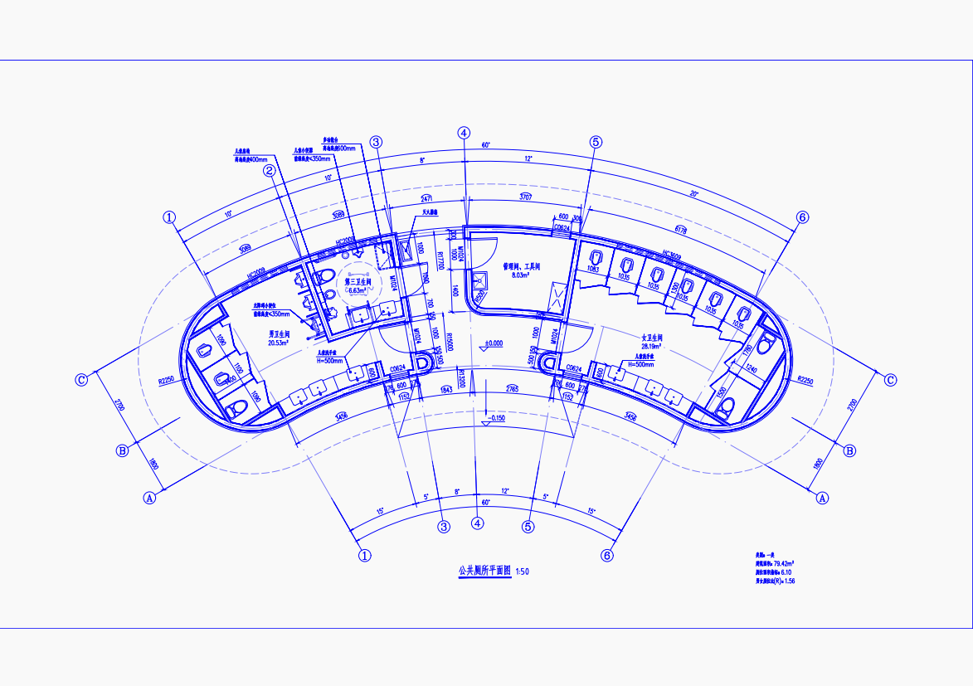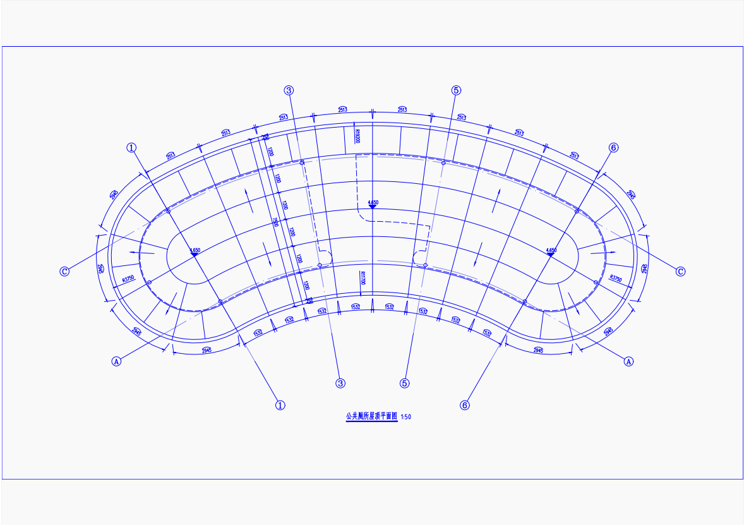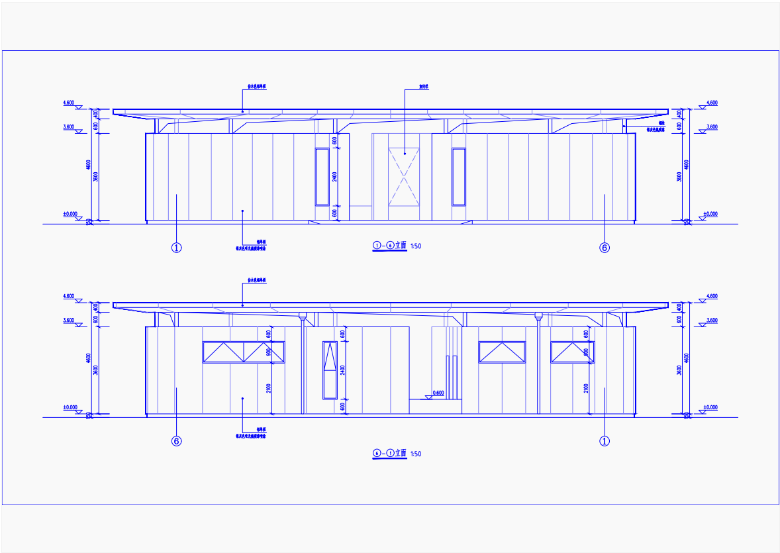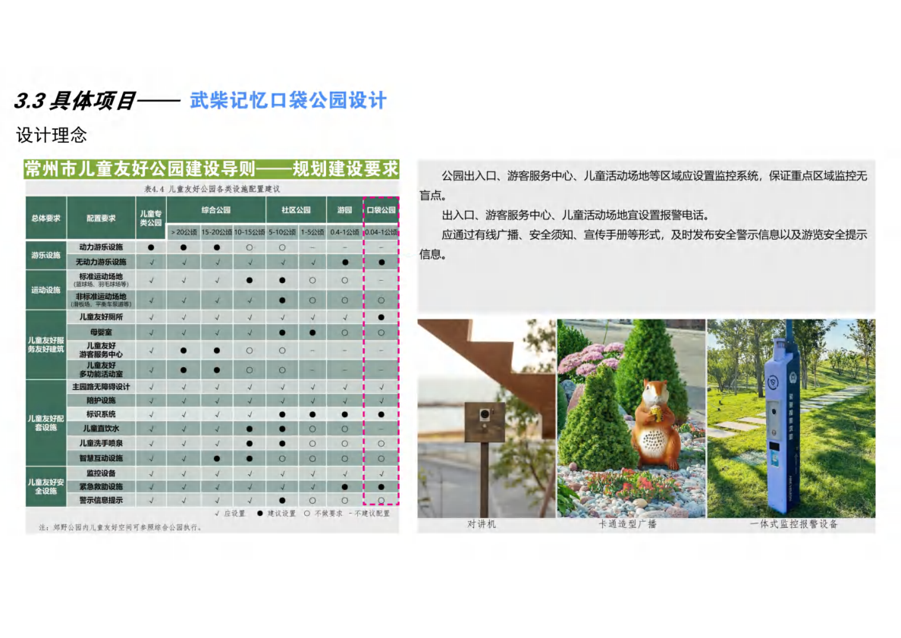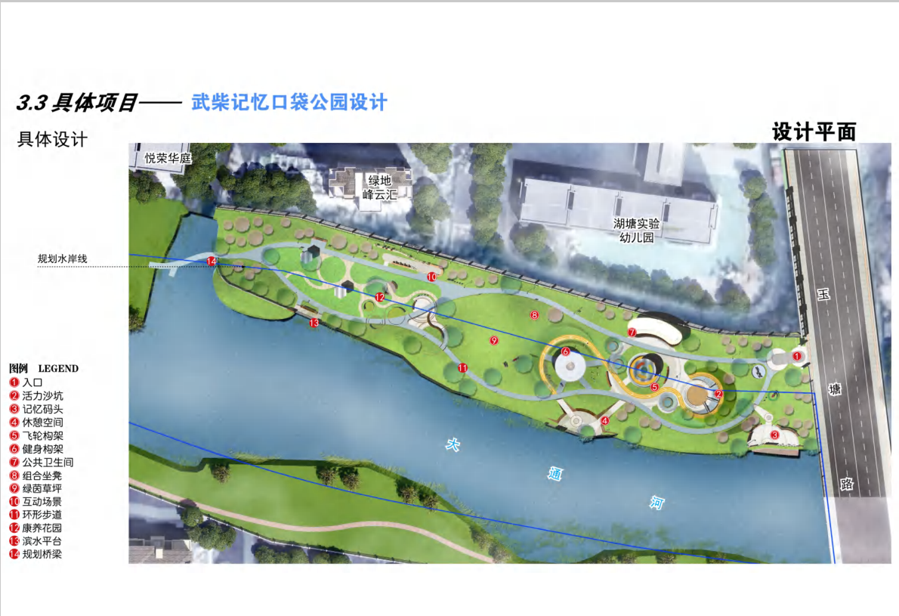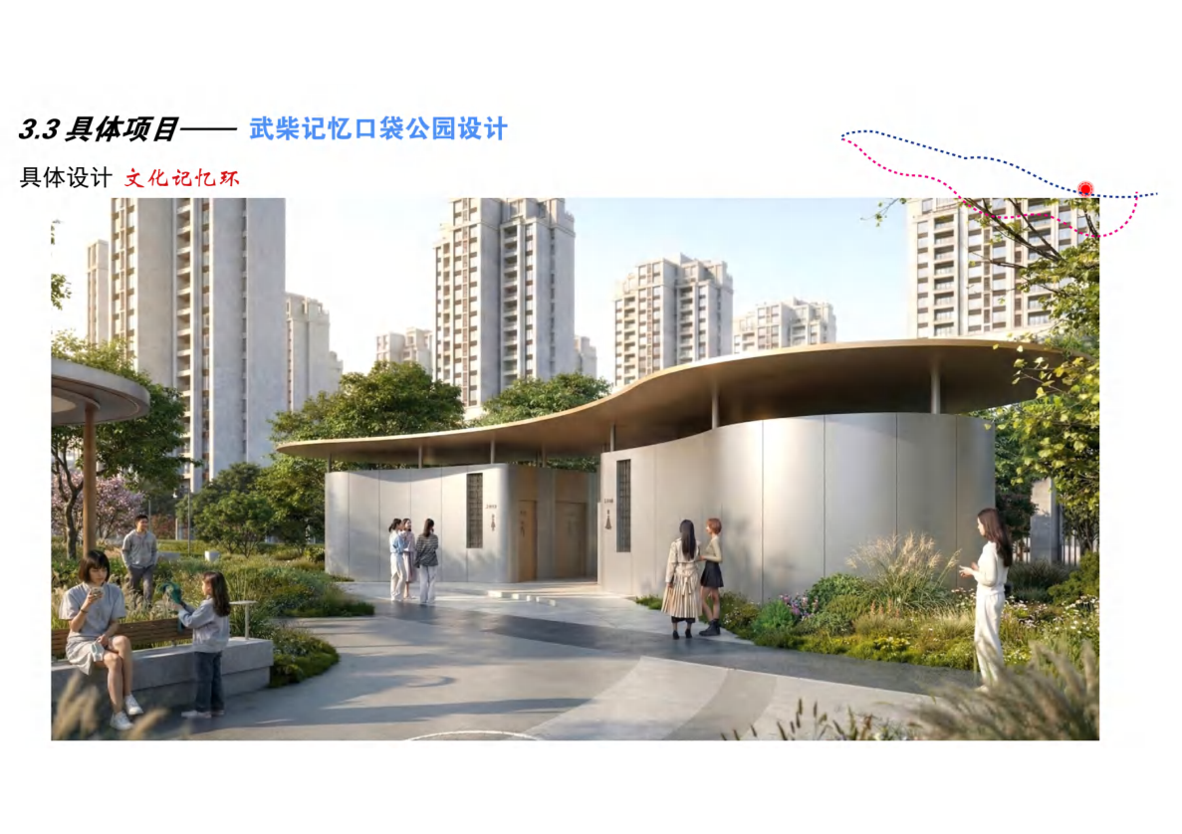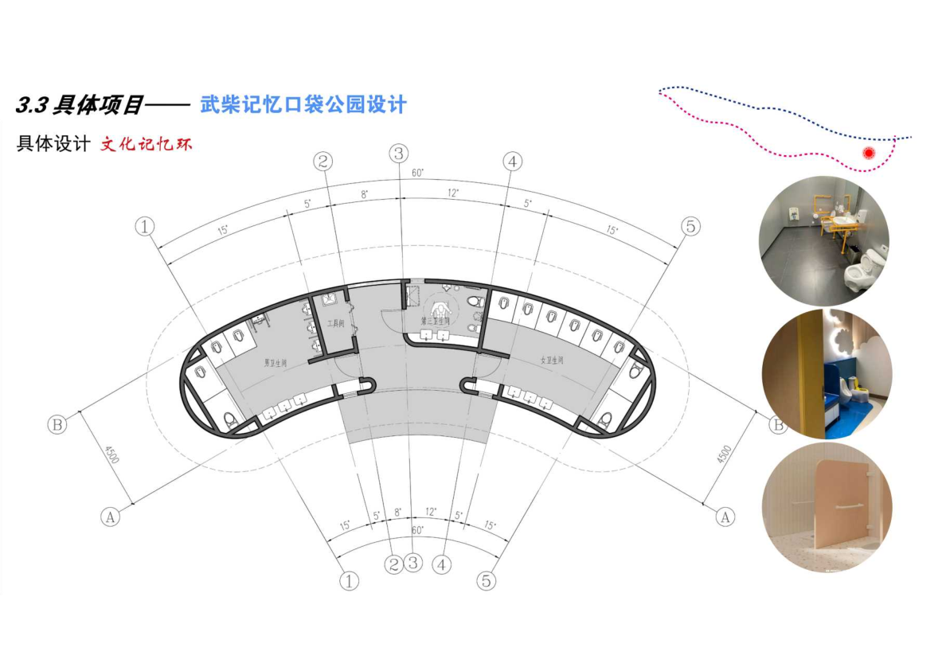

- 技术参数
1、设计年限：设计使用年限二十年以上，总体包含厕所主体、厕所基础以及化粪池等。
2、安装要求：厕所钢架在工厂制作，吊运至现场组合安装。
3、配置要求：长河花园公厕内设：男厕间、女厕间、第三卫生间、管理间、盥洗区，长河花园公厕外部需安装3个摄像头。两个公厕外部都需要亮化，公厕内部配置空气净化系统、飘香设备、发光洗手镜等，必须考虑“适老适幼”设施。
4、冲洗方式：红外线感应冲洗。
5、排污方式：经化粪池沉淀后经管道直排入污水管道。
6、使用环境温度：-20℃~40℃。
7、质保期：一年，自竣工验收之日起。
四、设计要求
1、基础：按现场情况做成平基础或下挖基础（地耐力20kPa），下挖地面以下0.6~0.8m，预留空间保证维修人员正常维修排污管道及供水管道。水泥地坪：素土夯实找平、100mm厚碎石垫层、100mm厚C25砼。
2、主体结构：采用轻型钢结构，所有构件均需做热镀锌处理。
3、外墙面：外墙材料采用铝单板，达到美观、防水、防腐、耐候的效果。
4、内墙面：内部墙体在钢架上贴装高档防腐阻燃硅酸钙板（厚度≥10mm），墙面采用高档墙砖干挂安装。
5、地面：底部钢架上铺设≥10mm厚竹胶板，板面上采用30mm厚干硬性水泥砂浆铺设高档防滑地砖。
6、屋面：屋顶设计应具有防雨、保温的功能，保证厕间的室内外通风。宜优先选用防火保温钢质岩棉瓦或欧文斯瓦。
7、门：宜选用优质复合门，满足防水、防腐功能。
8、窗：宜选用优质铝合金材质，窗户大小需做到在满足自然通风条件的基础上做到隐蔽性，保护如厕人员的隐私安全；所有窗户要有防蚊纱窗。
9、隔断：各蹲位及小便斗之间的隔断材料用厚度不低于18mm的专业公厕隔断板，采用优质铝型材封边，铰链和门扣均为不锈钢材质。蹲位隔断高度≥1.9m，小便斗隔断高≥0.9m、宽≥0.4m、安装高度≥1.4m。
10、吊顶：宜采用铝合金集成吊顶。
11、给水：自来水室外管径为DN50，采用PPR管。水路保温系统采用低电压碳纤维加热技术给管道壁加热，温度-10℃有效保证管道不上冻，同时在在管道上包裹一层10-30mm聚乙烯保温护套管有效防止热量散发，可保在冬季正常开放使用。
12：排水：污水主管管径为DN200，采用PE管。室外设置8立方米标准三格化粪池，须设有检修口和吸粪口。
13、电气及自动控制：设置优质电控箱，所有电路汇总于此。电控箱置于管理间内，做到防水、防潮、防火，保证电路正常运作。箱内设置优质漏电控制开关，保证用电安全。厕所内部应设置换气系统，换气扇定时开启工作。采用LED节能照明灯，保证厕内所有区域照明充分。武柴记忆口袋公厕的男女卫生间和大厅安装音乐播放器。
14、其它：每个男女厕间均安装不锈钢衣帽勾、置物架；蹲（座）便器宜选用陶瓷高档品牌，须自带防臭水弯，以满足防臭功能，座便器还需安装助力扶手，第三卫生间紧急呼叫器；小便斗宜选用陶瓷高档品牌，自动感应冲水；洗手池宜选用大理石的台面（尺寸不小于1200mm×600mm），安装台上陶瓷洗手盆（含儿童洗手盆），地面到台面高度为0.6-0.8m，安装发光装饰镜，武柴记忆口袋公厕水龙头为感应龙头，长河花园公厕水龙头为延时阀龙头。
15、外场：根据现场实际，设置散水、残疾人坡道、台阶。
五、执行标准
1、符合中华人民共和国行业标准CJJ14-2016《城市公共厕所设计标准》要求。
2、卫生指标符合GB/T17217《城市公共厕所卫生标准》中水冲式厕所标准要求。
3、排放气体的臭气浓度、氨气浓度符合GB14554-93《恶臭污染物排放标准》。
4、企业生产经营范围，产品制造严格执行ISO9001-2000的质量管理标准。
5、钢结构符合GB 50017‑2017《钢结构设计标准》。
6、符合国家强制性标准、行业标准及相关法律法规规的相应标准。
六、商务部分
1、质保要求：
1.1、质保期：整体质保不少于1年（验收合格之日起算），投标人也可高于此质保期限。
1.2、免费质保期内服务要求：免费质保期内如产品质量出现问题，中标人负责免费保修，质保期满后，中标人对易损部件优先、优惠，以成本价供应。在免费质保期内，中标人应为采购人提供7天×24小时的售后服务支持，本项目整体设施在使用中发生故障的，中标人应在接到采购人请求服务电话后30分钟内予以响应，1小时到达现场，3小时内恢复使用，否则采购人将自行采取必要的措施，包括但不限于另行聘请第三方提供维修服务，由此产生的一切风险和费用应由中标人承担。
1.3、在质保期内，因非中标人使用不当原因出现故障时，中标人在接到采购人通知后，应在上述的时限内赶到现场，帮助排除故障、修复或更换零部件，需更换零部件时，酌情收取成本费。
2、现场要求：
2.1、为保证本项目顺利实施和安全，投标人须为本项目提供项目负责人1名，技术负责人1名，其他人为团队人员。
2.2、相关设施到达安装现场后，由中标人派人安装，项目中若含有附属工作投标人需自行考虑，并保证项目实施后能正常使用以及承担售后服务工作（费用已包含在报价中，不再另行增加费用）；
2.3、中标人遵守现场的一切规章制度，应自行负责施工现场的安全管理，安全、文明安装和调试。
2.4、中标人负责保管、看护进场的设备及附配件；
2.5、中标人负责现场的安装设备或货物等其他与项目相关的设施设备的保护、包装或覆盖等工作，以免出现受损或缺失，由于中标人原因出现现场安转设备或货物等其他与项目相关的设施设备的受损或缺失，由中标人承担一切费用。
2.6、中标人的安装人员对邻近设备、管线等造成损坏，由中标人负责修复及承担一切费用；
2.7、无论安装或维修过程中，中标人负责及时清理垃圾；
2.8、中标人承担安装或维修的专用设备和人员的安全责任；
2.9、货物送到项目实施现场后，中标人与采购人一起按合同货物清单依合同标准进行货物验收。采购人对货物验收合格后，方可进行安装。验收中发现货物达不到验收标准或合同规定的性能指标，中标人必须更换，并且赔偿由此给采购人造成的损失。安装并通过采购人验收合格后，中标人需与采购人进行交接工作，授予采购人相关使用知识和培训。
3、服务期限：合同签订后接到采购人通知后30天内交付安装完毕并通过采购人验收合格。
4、服务地点：采购人指定地点。
5、验收标准：采购人根据国家有关规定、招投标文件以及合同约定于安装调试合格后10个工作日内组织验收。
6、付款方式：合同签订后支付合同价的10%作为预付款，货物安装完毕并通过采购人验收合格后支付剩余90%的合同款。
七、其他
1、本项目实施过程中，中标人配备的人员与设备由中标人负责。在项目实施前应做好人员安全培训与设备维护，并做好应急处置预案。如在项目实施过程中，有人员安全和设备安全隐患应由中标人承担并自行处理解决，采购人不承担任何与安全相关的责任和风险。
2、中标人应保证所供货物的安全性、可靠性、先进性、经济性和实用性，并为全新、未使用过的原装合格正品，完全符合竞争性磋商文件规定的质量、规格和性能的要求，达到中国最新版的法律、法规或行业规定的相关标准、规范的要求，符合项目所在地政府有关特殊要求，同时满足采购人使用要求，保证能通过采购人的质量验收、竣工验收等各类验收。
3、中标人应保证采购人在使用其所供货物时不受第三方提出侵犯其专利权、著作权和工业产权等知识产权的起诉。一旦出现侵权，一律由中标人承担全部责任。同时，中标人对采购人采购的货物所涉及的技术、产能等信息负有保密义务。
4、中标人成交后须与采购人在产品的“功能配置、技术要求等”方面及时交底沟通；中标人开始制造产品之前，采购人有权要求中标人对产品进行微调，最终的产品须经采购人确认同意。
5、如由设施质量问题产生的安全事故，一切责任由中标人承担。
6、采购人在现场提供统一接水、接电点, 中标人需自行考虑从此接点接至工作面的临时用水用电组织,此费用包含在报价内。
7、中标人需装表计量水电, 采购人结算合同金额时扣除水电费等相应费用。

- 拟签订的合同文本
根据《中华人民共和国政府采购法》、《中华人民共和国民法典》等法律法规的规定，甲乙双方按照代理机构的采购结果签订本合同。
第一条 采购内容
1、项目名称：
2、采购内容：
3、服务范围：
4、工期要求：
5、其他：
第二条 合同总价款
本合同人民币总价款为 （小写）， （大写）。
第三条 组成本合同的有关文件
下列关于本次采购活动方式相适应的文件及有关附件是本合同不可分割的组成部分，与本合同具有同等法律效力，这些文件包括但不限于：
（1）招标文件；
（2）响应文件；
（3）成交通知书；
（4）中标人在投标、评标过程中所作其它有关承诺、声明、书面澄清；
（5）甲乙双方商定的其他文件等。
第四条 权利保证
乙方应保证甲方在合同履行期限内不受第三方提出侵犯其专利权、版权、商标权或其他权利的起诉。一旦出现侵权，乙方应承担全部责任。
第五条 质量保证和售后服务
1、乙方应按招标文件规定的服务要求、技术要求、质量标准向甲方提供服务。
2、质量保证：乙方所提供的货物的技术规格应与招标文件规定的技术规格及所附的“技术规格响应表”相一致；若技术性能无特殊说明，则按国家有关部门最新颁布的标准及规范为准。
乙方应保证货物是全新、未使用过的原装合格正品，并完全符合合同规定的质量、规格和性能的要求。乙方应保证其提供的货物在正确安装、正常使用和保养条件下，在其使用寿命内具有良好的性能。货物验收后，在质量保证期内，乙方应对由于设计、工艺或材料的缺陷所发生的任何不足或故障负责，所需费用由乙方承担。
3、售后服务：
招标文件、响应文件、合同条款及成交通知书，中标人在响应、评审过程中所作其它有关承诺、声明、书面澄清等均为合同不可分割的部分，与主合同具有同等法律效力。
第六条 验收
验收标准：按招标文件所规定的服务标准和乙方响应文件的承诺。
第七条 付款
1、本合同项下所有款项均以人民币支付，乙方向甲方开具发票。
2、付款方式： 合同签订后支付合同价的10%作为预付款，货物安装完毕并通过采购人验收合格后支付剩余90%的合同款。
第八条 违约责任
1、甲方无正当理由拒绝验收或拒付合同款项的，应向乙方偿付合同总价10％的违约金。
2、甲方逾期支付合同款项的，每逾期 1天应向乙方偿付欠款总额0.5％的滞纳金，但滞纳金总额累计不得超过欠款总额的5％；一旦滞纳金总额累计达到欠款总额的5％，乙方有权解除合同。区财政因素除外。
3、乙方无法完成项目的，应向甲方支付合同总价10％的违约金，同时甲方有权解除合同。
4、乙方逾期完成项目的，每逾期1天应向甲方偿付逾期交付合同总额0.5％的滞纳金，但滞纳金累计不得超过逾期交付合同总额的5％；一旦滞纳金总额累计达到逾期交付合同总额的5％，甲方有权解除合同。逾期超过1年，视乙方无法完成项目，项目自动终止，甲方停止支付剩余款项并按相关条款进行处理，剩余款项包括已经申请但并未支付款项。
5、乙方完成的项目不符合要求的，应按照甲方选择的下列一种或多种方式承担赔偿责任：
(1)在甲方同意延长的期限内交付符合要求的提供服务并承担由此给甲方造成的一切损失；逾期未完成或完成的项目仍不符合要求，乙方应向甲方支付合同总价10％的违约金，同时甲方有权解除合同。
(2)在甲方规定时间内，修正有缺陷的部分以达到合同规定的要求并承担一切费用和风险，同时承担甲方因此所遭受的全部损失；
(3)按合同规定同种货币退还甲方已付款项，同时承担由此发生的一切损失和费用，包括但不限于利息、银行手续费及所需的其他必要费用。
6、乙方未按规定和承诺提供伴随服务、售后服务的，应向甲方支付合同总价5％的违约金。
7、违约方承担违约责任并不影响其合同项下的义务(合同解除的除外)。
8、其他：本项目实施过程中，乙方配备的人员与设备由乙方全权负责。在项目实施前应做好人员安全培训与设备维护，并做好应急处置预案。如在项目实施过程中，有人员安全和设备安全隐患应由乙方承担并自行处理解决，甲方不承担任何与安全相关的责任和风险。
第九条 不可抗力
1、不可抗力，是指不能预见、不能避免并不能克服的客观情况，如战争、动乱、瘟疫、严重火灾、洪水、地震、风暴或其他自然灾害等。
2、任何一方因不可抗力不能履行本合同规定的全部或部分义务，应尽快以书面形式将不可抗力的情况、原因及对履行本合同的影响等及时通知另一方。同时，遭受不可抗力影响的一方有义务尽可能及时采取适当或必要措施减少或消除不可抗力的影响，因未尽本义务而造成的相关损失由其承担。
3、发生不可抗力事件，任何一方均不对因不可抗力无法履行或迟延履行本合同义务而使另一方蒙受的任何损失承担责任，法律另有规定的除外。
4、合同各方应根据不可抗力对本合同履行的影响程度，协商确定是否终止本合同或是继续履行本合同。
第十条 合同的变更和终止
1、除《政府采购法》第五十条规定的情形外，本合同一经签订，甲乙双方不得擅自变更、中止或终止合同。
2、除发生法律规定的不能预见、不能避免并不能克服的客观情况外，甲乙双方不得放弃或拒绝履行合同。
第十一条 合同的终止
本合同因下列原因而终止：
(1)本合同正常履行完毕；
(2)因不可抗力导致本合同无法履行或履行不必要；
(3)任何一方行使解除权解除本合同；
(4)合同的继续履行将损害国家利益和社会公共利益。
除上述情形外，甲乙双方不得擅自终止合同。
第十二条 争议的解决
1、因履行本合同引起的或与本合同有关的争议，甲、乙双方应首先通过友好协商解决，如果协商不能解决争议，则采取以下第 （1） 种方式解决争议：
（1）向甲方所在地有管辖权的人民法院提起诉讼；
（2）向甲方所在地仲裁委员会按其仲裁规则申请仲裁。
2、在仲裁期间，本合同应继续履行。
第十三条 合同生效及其他
1、本合同由甲乙双方签字、盖章后生效，并通过“苏采云”系统在线签订。
2、本合同应按照中华人民共和国的现行法律进行解释。

甲方（采购人）： （盖章） |  | 乙方（投标人）： （盖章）
地址： |  | 地址：
法定（授权）代表人： |  | 法定（授权）代表人：
年 月 日 |  | 年 月 日
★.备注：甲乙双方必须以本格式文本拟订合同。
见证方：
招标代理机构（盖章）

日期： 年 月 日

第七章 投标文件的组成及提交须知
名称 | 类别 | 相应内容
投标文件组 成 | 基本目录 | 投标文件封面
投标文件组 成 | 基本目录 | *开标一览表
投标文件组 成 | 基本目录 | 项目实施方案
投标文件组 成 | 基本目录 | 基本服务承诺书
投标文件组 成 | 基本目录 | 认为需要提供的其他证明材料
投标文件组 成 | 资格条件 | △营业执照或事业单位法人证书
投标文件组 成 | 资格条件 | △法人授权书
投标文件组 成 | 资格条件 | 经“信用中国”网站查询未被列入信用记录失信被执行人、重大税收违法案件当事人名单、政府采购严重违法失信行为记录名单
投标文件组 成 | 资格条件 | △信用承诺书
投标文件组 成 | 资格条件 | △资格承诺声明函
投标文件组 成 | 资格条件 | △落实政府采购政策需满足的资格条件（详见第一章“采购邀请”）：如采购公告中明确专门面向中小/小微企业采购，须按要求提供中小企业声明函
投标文件组 成 | 资格条件 | △联合体协议（如有）
投标文件组 成 | 资格条件 | △特定资格条件（详见“第三章 资格审查”—“第二节 资格审查要求”）
投标文件组 成 | 符合条件 | *开标一览表
投标文件组 成 | 符合条件 | *报价符合性审查
投标文件组 成 | 符合条件 | *投标（响应）函
投标文件组 成 | 符合条件 | *合同条款偏离表、采购需求偏离表
投标文件组 成 | 符合条件 | *投标（响应）文件有效性(根据采购文件要求填写,如采购文件无相关要求,此条可不填写)
投标文件组 成 | 价格折扣文件格式 | 企业报价折扣证明（中小企业声明函或监狱企业证明或残疾人福利性单位声明函）
响应文件提交须知 | 1.本部分内容仅列明格式材料要求，不代表所有列出格式的材料必须全部提交，具体提交以采购文件规定的资格条件、评分标准要求及采购文件给定格式等内容为准。  2.带“△”项材料如未按“第三章 资格审查”——“第二节 资格审查要求”要求提交，将作资格审查不通过处理，带“*”项材料如未按要求提交，将作无效响应处理。  3.投标人应严格按照以上顺序及要求对应上传投标文件，混乱的编排、上传、文件资料不清晰可辨导致投标文件被误读或查找不到相应内容，将导致资格审查不通过、评分项不得分、无效响应等严重后果。  4.投标文件应按照采购文件要求的格式填写，无相应内容填写可填写“无”等明确的回答。  5.投标文件所附格式中要求填写的全部信息都必须正面回答并保证是真实准确的。

第八章 投标文件格式
投标人编制文件须知
1、投标人按照本部分的顺序编制投标文件（资格证明文件）、投标文件（商务技术文件），编制中涉及格式资料的，应按照本部分提供的内容和格式（所有表格的格式可扩展）填写提交。
2、对于招标文件中标记了“实质性格式”文件的，投标人不得改变格式中给定的文字所表达的含义，不得删减格式中的实质性内容，不得自行添加与格式中给定的文字内容相矛盾的内容，不得对应当填写的空格不填写或不实质性响应，否则投标无效。未标记“实质性格式”的文件和招标文件未提供格式的内容，可由投标人自行编写。
3、全部声明和问题的回答及所附材料必须是真实的、准确的和完整的。
4、实行电子化不见面交易方式的，加盖公章、签名等均通过投标文件编制工具加盖电子公章、签字、签章或印鉴。

一、投标文件封面

投 标 文 件

项 目 名 称：
项 目 编 号：
投标人名称 ：（加盖CA电子公章）
日 期 ：

二、开标一览表（实质性格式）
（一）投标人在提交投标文件时，应按照投标工具（苏采云客户端）的提示流程编制提交开标一览表，开标一览表格式以投标工具中的为准。

三、报价明细表（实质性格式）
（格式一，适用于设备采购）武柴记忆口袋公厕
项目编号：___________ 项目名称：__________报价单位：人民币元
序号 | 产品  名称 | 品牌 | 规格  型号 | 产地 | 单位 | 数量 | 单价 | 合价
1
2
3
4
… | ……
投标总报价（人民币：元） |  |  |  |  |  | 大写：
 |  |  |  |  |  | 小写：
本采购项目中提供的符合本国产品标准的产品成本之和占该采购包提供的全部产品成本之和的比例为 %。【如项目不适用本国产品标准政策（见第二章“前附表”），此处可不填写。】
注：1、如果不提供明细报价将视为没有实质性响应招标文件。
2、投标报价采用总承包方式，“投标总报价”应包括所投货物（包含与货物相关的服务）费用、安装调试费、测试验收费、培训费、运行维护费用、税金、国际国内运输保险、报关清关、开证、办理全套免税手续费用及其他有关的为完成本项目发生的所有费用，招标文件中另有规定的除外。
3、本表行数可以按照项目分项情况增加。各项的详细规格、技术参数如表格中填写不下的，可以逐项另页描述。
4、本采购项目中含有多种产品时，供应商未填写本采购包中提供的符合本国产品标准的产品成本之和占该采购包提供的全部产品成本之和的比例数值的，或比例数值未达到80%的，将不享受本国产品价格评审优惠。

投标单位名称：（加盖CA电子公章）
日期： 年 月 日

（格式一，适用于设备采购）长河花园公厕
项目编号：___________ 项目名称：__________报价单位：人民币元
序号 | 产品  名称 | 品牌 | 规格  型号 | 产地 | 单位 | 数量 | 单价 | 合价
1
2
3
4
… | ……
投标总报价（人民币：元） |  |  |  |  |  | 大写：
 |  |  |  |  |  | 小写：
本采购项目中提供的符合本国产品标准的产品成本之和占该采购包提供的全部产品成本之和的比例为 %。【如项目不适用本国产品标准政策（见第二章“前附表”），此处可不填写。】
注：1、如果不提供明细报价将视为没有实质性响应招标文件。
2、投标报价采用总承包方式，“投标总报价”应包括所投货物（包含与货物相关的服务）费用、安装调试费、测试验收费、培训费、运行维护费用、税金、国际国内运输保险、报关清关、开证、办理全套免税手续费用及其他有关的为完成本项目发生的所有费用，招标文件中另有规定的除外。
3、本表行数可以按照项目分项情况增加。各项的详细规格、技术参数如表格中填写不下的，可以逐项另页描述。
4、本采购项目中含有多种产品时，供应商未填写本采购包中提供的符合本国产品标准的产品成本之和占该采购包提供的全部产品成本之和的比例数值的，或比例数值未达到80%的，将不享受本国产品价格评审优惠。

投标单位名称：（加盖CA电子公章）
日期： 年 月 日

四、中小企业声明函（实质性格式）

注意事项：请按照第二章第一节《投标人须知资料表》中列明的项目属性填写货物类还是工程、服务类。
中小企业声明函(货物)
本公司（联合体）郑重申明,根据《政府采购促进中小企业发展管理办法》（财库【2020】46号）的规定，本公司（联合体）参加 （采购单位名称）的 （项目名称）采购活动，提供的货物全部由符合政策要求的中小企业制造。相关企业（含联合体中的中小企业、签订分包意向协议的中小企业）的具体情况如下：
1、 （标的名称），属于 （采购文件中明确的所属行业）；制造商为 （企业名称），从业人员 人，营业收入为 万元，资产总额为 万元，属于 （中型企业、小型企业、微型企业）。
2、 （标的名称），属于 （采购文件中明确的所属行业）；制造商为 （企业名称），从业人员 人，营业收入为 万元，资产总额为 万元，属于 （中型企业、小型企业、微型企业）。
……
以上企业，不属于大企业的分支机构，不存在控股股东为大型企业的情形，也不存在与大型企业的负责人为同一人的情形。
本企业对上述声明内容的真实性负责。如有虚假，将依法承担相应责任。

投标单位名称：（加盖CA电子公章）
日期：年 月 日

注：1、从业人员、营业收入和资产总额填报上一年度数据，无上一年度数据的新成立企业可不填报。
2、中小企业划型标准规定参考《工信部联企业[2011]300号》

五、残疾人福利性单位声明函
本单位郑重声明，根据《财政部 民政部 中国残疾人联合会关于促进残疾人就业政府采购政策的通知》（财库〔2017〕 141号）的规定，本单位（请进行勾选）：
□不属于符合条件的残疾人福利性单位。
□属于符合条件的残疾人福利性单位，且本单位参加______单位的______项目采购活动提供本单位制造的货物（由本单位承担工程/提供服务），或者提供其他残疾人福利性单位制造的货物（不包括使用非残疾人福利性单位注册商标的货物）。
本单位对上述声明的真实性负责。如有虚假，将依法承担相应责任。

投标单位名称：（加盖CA电子章）
日 期:
六、关于符合本国产品标准的声明函（实质性格式）

本公司（单位）郑重声明，根据《国务院办公厅关于在政府采购中实施本国产品标准及相关政策的通知》（国办发〔2025〕34号）的规定，本公司（单位）提供的以下产品属于本国产品。具体情况如下：
1.（产品名称1）¹，生产厂为（厂名）²，厂址为（生产厂址）。 （产品名称1） 的中国境内生产的组件成本占比≥（规定比例）³。（产品名称1）的（关键组件）⁴在中国境内生产。（产品名称1）的（关键工序）⁵在中国境内完成。
2.（产品名称2），生产厂为（厂名），厂址为（生产厂址）。（产品名称2）的中国境内生产的组件成本占比≥（规定比例）。（产品名称2）的（关键组件）在中国境内生产。（产品名称2）的（关键工序）在中国境内完成。
……
本公司（单位）对上述声明内容的真实性负责。如有虚假，愿承担相应法律责任。

公司（单位）名称（盖章）：
日期： 年 月 日
__________________
1.产品如有型号，请在“产品名称”栏一并填写。
2.生产厂名与厂址应与生产厂营业执照载明的相关信息保持一致。
3.该产品的中国境内生产的组件成本占比相关要求实施前，“规定比例”栏可不填，下同。
4.该产品的关键组件要求实施前，“关键组件”栏可不填，下同。
5.该产品的关键工序要求实施前，“关键工序”栏可不填，下同。
6.用斜线划除的地方无需填写。

七、项目实施方案

采购文件中提出的需求是最基本的服务要求，各投标人须响应这些要求，并可以在此基础上，根据自身优势进一步优化。本方案可包括（但不限于）以下内容：
  - 详细实施方案
  - 投标人应就人员配备、技术保证、项目质量、服务期限等做出承诺
  - 对原始资料的调查与收集
  - 合理化建议（并提出相应可行的解决办法）
  - 需要招标人协助的事项
  - 投标人认为需要添加的内容

投标单位名称：（加盖CA电子公章）
日期： 年 月 日

八、基本服务承诺书

- 我单位确保按中标结果确定价格并及时提供货物或服务。
二、承诺的基本服务：（质保期、交货日期、是否响应付款方式等）

三、需要采购人提供的配合：

四、其他服务承诺：

投标单位名称：（加盖CA电子公章）
日期： 年 月 日

九、法人授权书（实质性格式）
本授权书声明：____________（供应商名称）授权________________（被授权人的姓名）为我方就JSZC- 号项目采购活动的合法代理人，以本单位名义全权处理一切与该项目采购有关的事务。
本授权书于______年____月____日起生效，特此声明。

被授权人身份证号码：
被授权人联系电话：（手机）
法定代表人身份证号码：
法定代表人联系方式（手机）：

授权单位名称：（加盖CA电子公章）
单位地址：
日期：
注意事项：需附法定代表人第二代居民身份证复印件（正反面）和被授权人第二代居民身份证复印件（正反面）。

十、资格承诺声明函（实质性格式）
致本项目采购单位及代理机构：
按照《中华人民共和国政府采购法》第二十二条和招标文件的规定，我单位郑重声明如下：
一、我单位是按照中华人民共和国法律规定登记注册的，注册地点为 ，全称为 ，统一社会信用代码为 ，法定代表人（单位负责人）为 ，具有独立承担民事责任的能力。
二、我单位具有良好的商业信誉（指投标人经营状况良好，无本资格声明第十条情形）和健全的财务会计制度。
三、我单位依法进行纳税和社会保险申报并实际履行了义务。
四、我单位具有履行本项目采购合同所必需的设备和专业技术能力，并具有履行合同的良好记录。为履行本项采购合同我单位具备如下主要设备和主要专业技术能力:
主要设备有：
主要专业技术能力有：
五、我单位在参加采购项目政府采购活动前三年内，在经营活动中，未因违法经营受到刑事处罚或者责令停产停业、吊销许可证或者执照、较大数额罚款等行政处罚。其中较大数额罚款是指：达到处罚地行政处罚听证范围中“较大数额罚款”标准的；法律、法规、规章、国务院有关行政主管部门对“较大数额罚款”标准另有规定的，从其规定。（投标人如在参加政府采购活动前3年内因违法经营被禁止在一定期限内参加政府采购活动，期限届满的，可以参加政府采购活动。）
六、我单位具备法律、行政法规规定的其他条件。
七、与我单位存在“单位负责人为同一人或者存在直接控股、管理关系”的其他单位信息如下（如无此情形的，填写“无”）：
1、与我单位的法定代表人（单位负责人）为同一人的其他单位如下：
2、我单位直接控股的其他单位如下：
3、与我单位存在管理关系的其他单位如下：
八、我单位不属于为本项目提供整体设计、规范编制或者项目管理、监理、检测等服务的投标人。
九、我单位无以下不良信用记录情形：
1、在“信用中国”网站被列入失信被执行人和重大税收违法案件当事人名单；
2、在“中国政府采购网”网站被列入政府采购严重违法失信行为记录名单；
3、不符合《政府采购法》第二十二条规定的条件。

我单位保证上述声明的事项都是真实的，如有虚假，我单位愿意承担相应的法律责任，并承担因此所造成的一切损失。

投标人：（加盖公章）
法定代表人（签字或盖章）：
日期： 年 月 日

说明：投标人承诺不实的，依据《政府采购法》第七十七条“提供虚假材料谋取中标、成交的”有关规定予以处理。
十一、政府采购供应商信用承诺书（实质性格式）
为维护公开、公平、公正的政府采购市场秩序，树立诚实守信的供应商形象，本单位在参与政府采购活动中,自愿作出以下承诺：
一、严格遵守国家法律、法规和规章，全面履行应尽的责任和义务，全面做到履约守信，具备《政府采购法》第二十二条第一款规定的条件。
二、本单位已经阅读并充分理解《常州市政府采购供应商信用管理暂行办法》，自愿按照《常州市政府采购供应商信用管理暂行办法》规定，发生失信行为将记录并公开到“信用常州”、常州市政府采购网。
三、本单位提供给注册登记部门、行业管理部门、司法部门、行业组织以及在政府采购活动中提交的所有资料均合法、真实、有效，无任何伪造、修改、虚假成份，并对所提供资料的真实性负责。
四、严格依法开展生产经营活动，主动接受行业监管，自愿接受依法开展的日常检查；违法失信经营后将自愿接受约束和惩戒，并依法承担相应责任。
五、承诺本单位自觉接受行政管理部门、行业组织、社会公众、新闻舆论的监督。
六、承诺本单位自我约束、自我管理，重合同、守信用，不制假售假、商标侵权、虚假宣传、违约毁约、恶意逃债、偷税漏税、价格欺诈、垄断和不正当竞争，维护经营者、消费者的合法权益。
七、承诺本单位在信用中国（江苏）网站中无违法违规、较重或严重失信记录。
八、承诺本单位提出政府采购质疑和投诉坚持依法依规、诚实信用原则。
九、根据政府采购相关法律法规的规定需要作出的其他承诺。
十、承诺本单位若违背承诺约定，经查实，愿意接受行业主管部门和信用管理部门相应的规定处罚，承担违约责任，并依法承担相应的法律责任。
十一、承诺本单位同意将以上承诺事项上网公示，违背承诺约定行为将作为失信信息，记录到常州市公共信用信息系统，并予以公开。

投标单位名称：（加盖CA电子公章）
法定代表人（负责人）：
年 月 日

十二、联合体协议（实质性格式）
（联合体中各供应商全称）在此达成以下协议：
1、我们 （供应商1），（供应商2） ，……自愿组成联合体，参加常州亿楷源工程咨询有限公司组织的采购编号为（编号全称），（项目全称）项目 的政府采购活动，我联合体指定（供应商*）为牵头单位（牵头单位必须为联合体成员）。
2、若我们联合中标、成交，（供应商单位1全称）实施项目中（工作内容）部分工作，并承担相应的责任。（供应商单位2全称）实施项目中（工作内容）部分工作，并承担相应的责任……。（注：联合体中各供应商都应明示所承担的工作和相应的责任）。
3、其中 （小型、微型企业/残疾人福利性单位/监狱企业全称）为 （小型、微型企业/残疾人福利性单位/监狱企业）企业，且我们约定该公司/单位所承担的合同金额将占本项目合同总金额的 %。

备注：本招标文件中要求加盖CA电子签章的地方，仅需加盖牵头单位的CA电子签章。

联合体中各供应商全称（公章）：
日期：

十三、投标函（实质性格式）
致：常州亿楷源工程咨询有限公司
根据贵方的JSZC-*** 号招标文件，正式授权_________________(姓名)代表我方______________（投标人的名称），全权处理本次项目投标的有关事宜。
据此函兹宣布同意如下：
1.按招标文件规定的各项要求，向买方提供所需货物（包含与货物相关的服务）。
2.我们完全理解贵方不一定将合同授予最低报价的投标人。
3.我们已详细审核全部招标文件及其有效补充文件，我们知道必须放弃提出含糊不清或误解问题的权利。
4.我们同意从规定的开标日期起遵循本投标文件，并在规定的投标有效期期满之前均具有约束力。
5.同意向贵方提供贵方可能另外要求的与投标有关的任何证据或资料，并保证我方已提供和将要提供的文件是真实的、准确的。
6.一旦我方中标,我方将根据招标文件的规定，严格履行合同的责任和义务,并保证在招标文件规定的时间完成项目，交付买方验收、使用。
7.与本投标有关的正式通讯地址为：
地 址：
邮 编：
电 话：
传 真：
投标人开户行：
账 号：

投标单位名称：（加盖CA电子公章）
日期：________年____月____日

十四、合同条款偏离表（实质性格式）
项目编号/包号： 项目名称：
对本项目合同条款的偏离情况（请进行勾选）：
□无偏离（如无偏离，仅勾选无偏离即可）
□有偏离（如有偏离，则须在本表中对偏离项逐一列明）
序号 | 招标文件条目号（页码） | 招标文件要求 | 投标文件内容 | 偏离情况 | 说明
注：
1. 对招标文件中的所有商务、技术要求，除本表所列明的所有偏离外，均视作投标人已对之理解和响应。
2.“偏离情况”列应据实填写“正偏离”或“负偏离”。

投标人名称（加盖公章）： ____________
日期：_____年______月______日

十五、采购需求偏离表（实质性格式）
项目编号/包号：_____________________项目名称_______________________
对本项目采购需求偏离情况（请进行勾选）：
□无偏离（如无偏离，仅勾选无偏离即可）
□有偏离（如有偏离，则须在本表中对偏离项逐一列明）
序号 | 招标文件条目号（页码） | 招标文件要求 | 投标文件内容 | 偏离情况  （据实填写） | 说明
注：
1. 对招标文件中的所有商务、技术要求，除本表所列明的所有偏离外，均视作供应商已对之理解和响应。
2.“偏离情况”列应据实填写“正偏离”或“负偏离”。

投标人名称（加盖公章）： ____________
日期：_____年______月______日

十六、投标人关于检测报告合规性的承诺函（实质性格式）
投标人关于检测报告合规性的承诺函
（本承诺书须加盖投标人公章，随投标文件一并提交）

致： （采购人/采购代理机构）
我单位（投标人全称： ，统一社会信用代码： ）就参与贵单位组织的“ ”项目（项目编号： ）投标（响应），现就所提交的检测报告及相关证明材料郑重承诺如下：
- 检测报告真实性
我单位提交的以下检测报告:
1. 报告编号： ;
2. 报告编号： ;
......
系由具备有效CMA资质的检验检测机构依法出具，内容真实、完整， 未作任何篡改或伪造。
- 检测机构资质有效性
以下出具机构持有有效的《检验检测机构资质认定证书》：
1. 机构名称： ，CMA证书编号： ；
2. 机构名称： ，CMA证书编号： ；
......
且所检项目、依据标准及方法均在其《资质认定能力附表》核准范围内。
- 材料一致性
所投产品品牌、型号、技术参数与检测报告完全一致。
- 法律责任承担
如上述承诺不实，或经核查发现存在提供虚假材料谋取中标行为，我单位自愿接受以下处理：投标无效或中标无效；列入政府采购不良行为记录；承担由此造成的一切法律责任及经济损失。

本承诺函自签署之日起生效，具有法律约束力。

投标人名称（加盖公章）：
法定代表人或授权代表（签字）
日期： 年 月 日

十六、其他格式材料
1、参加本项目人员一览表

项目编号：
序号 | 姓名 | 性别 | 年龄 | 毕业学校和学历 | 专业 | 职称 | 专业培训及证书 | 责任  或分工

注：参加本项目人员须是供应商正式职工。

投标单位名称：（加盖CA电子公章）
日期：_____年______月______日
2、相关业绩案例一览表

项目编号：
项目时间 | 项目甲方单位 | 项目名称 | 合同金额 | 项目甲方单位地址 | 项目甲方联系电话

投标单位名称：（加盖CA电子公章）
日期：_____年______月______日

3、关于招标文件的询问内容

项目名称：
采购编号：
内容：

被授权人姓名：
被授权人身份证号码：
被授权人联系电话：（手机）

投标单位名称：（加盖公章）
法定代表人或被授权人（签名或盖章）：
时间： 年 月 日

